مجله علمی – پژوهشی
مهندسی عمران مدرس
دوره بیست و یکم، شماره 5، سال 1400

ارائه چارچوبی برای تعیین ارزش مالی پایش سلامت سازهها در مدیریت نگهداشت پلها؛ مطالعه موردی تاثیر پایش سلامت سازهها برای مقاومسازی یک پل

امیرحسین ناظمی^{⁕1}؛ مهدی افشار²؛ علی پاکزاد³ ؛علیرضا رهایی⁴

1- مدیر فنی آیسنس، دانش آموخته کارشناسی ارشد مهندسی عمران-زلزله، دانشگاه تهران
2- مدیر عامل آیسنس، دانش آموخته کارشناسی ارشد مهندسی عمران-زلزله دانشگاه تهران
3- کارشناس ارشد فنی آیسنس، دانش آموخته دکتری عمران-سازه، دانشگاه تهران
4- استاد تمام دانشکده مهندسی عمران و محیط زیست، دانشگاه صنعتی امیرکبیر

Nazemi@isenseco.com

تاریخ دریافت: 11/05/1400 تاریخ پذیرش: 30/06/1400
چکیده
پایش سلامت سازهها، با وجود سپری شدن بیش از یک دهه از ورود آن به خدمات مهندسی عمران در ایران، همچنان به شکلی موثر در مدیریت نگهداشت پلها مورد استفاده قرار نمیگیرد. این مسئله از یک سو به دلیل استفاده از روشهای بیشتر غیرکاربردی و ارائه دادهها به جای ارائه اطلاعات سازگار با تصمیمگیری در مورد وضعیت پلها؛ و از سوی دیگر به دلیل عدم معرفی چارچوبی مدون برای تشخیص ارزش مالی یک پروژه پایش سلامت و همچنین عدم ارائه معیاری معتبر به منظور برگزیدن طرح بهینه پیشنهادی پایش سلامت بوده است.
در این مقاله به منظور ارائه راهکاری مناسب برای حل چالشهای مذکور، آنالیز ارزش اطلاعات به عنوان چارچوبی مناسب برای تعیین ارزش ریالی پروژههای پایش سلامت معرفی شدهاست. افزون بر این، روشی مناسب و بهینه نیز برای انجام پروژههای پایش سلامت پلها ارائه شدهاست. آنالیز ارزش اطلاعات روشی است که مشخص میکند با استفاده از اطلاعات به دست آمده از یک پروژه پایش سلامت، تصمیم اتخاذ شده چه مقدار مقرون به‌ صرفهتر شده است. همچنین، با انجام این آنالیز امکان انتخاب بهترین طرح پایش از بین چندین طرح از نظر اقتصادی فراهم میشود.. در پایان به عنوان نمونه‌، آنالیز ارزش اطلاعات برای پایش سلامت یک پل شهری نیز مورد بحث قرار گرفته است. بر اساس نتایج بدست آمده از این آنالیز، به کار بردن سنسورهای کرنش‌سنج به تعداد و با دقتی مشخص به هدف بهروزسازی مدل عددی، می‌تواند اطلاعاتی ارزشمند را در رابطه با ایمنی این پل در اختیار مدیر تصمیم‌گیرنده قرار دهد. هم‌چنین با استفاده از این تحلیل بهترین طرح سنسورگذاری برای پایش سلامت این پل به دست آمدهاست.
کلمات کلیدی: پل، پایش سلامت سازهها، به‌روز‌سازی مدل عددی، نگهداشت پلها ، آنالیز ارزش اطلاعات، کرنشسنج

مقدمه
رشد قابل ملاحظه ساخت پلها در کشور در سالهای اخیر نشان دهنده افزایش نیاز به این سازهها در سیستم حمل و نقل شهری و برونشهری است. به عنوان نمونه در حال حاضر افزون بر 700 پل در تهران وجود دارد که از حیاتی‌ترین بخش‌های سیستم حمل و نقل شهری به شمار می‌روند و عملکرد بدون وقفه آنها برای فعالیتهای امنیتی، اضطراری و اقتصادی شهر در هر دوره زمانی ضروری است.
از سوی دیگرعوامل مختلفی وجود دارد که موجب نگرانی مدیران ذیربط در رابطه با عملکرد بدون وقفه این سازهها میشود. این عوامل ایمنی سازه را به خطر می‌اندازند و می‌توان آنها را در دو دسته تقسیم‌بندی نمود.
دسته اول عواملی هستند که ایمنی یک بخش از کل سازه مثل روسازه یا زیرسازه را به خطر میاندازند و موجب نگرانی در مورد فروریزش پل میشوند. برای رفع این نگرانی‌ها باید تصمیم مناسبی در مورد بهبود عملکرد آن بخش از پل در یک مقطع زمانی مشخص در طول عمر سازه اتخاذ کرد.
دسته دوم عواملی هستند که ایمنی یک یا چند المان از سازه را تحت تاثیر قرار میدهند و موجب نگرانی در مورد افزایش هزینه‌های چرخه عمر پل میشوند. برای رفع این عوامل باید یک برنامه تعمیر و نگهداری مناسب برای ارتقا وضعیت آن المان یا المانها اتخاذ نمود.
عوامل دسته اول شامل طراحی و ساخت نامناسب، تغییر در شرایط بهرهبرداری، تعمیر و نگهداری نامناسب، وقوع حادثه و شرایط محیطی نامناسب می‌شوند [1–3].
خطا در طراحی انواع المانهای پل شامل شاه‌تیرها، اتصالات، پایهها و پی از جمله موارد طراحی نامناسب است [4]. به عنوان نمونه مطالعات انجام گرفته روی 350 پل فولادی آسیب دیده در 200 سال اخیر نشان داده که نقص در طراحی موجب خرابی 25 درصد پلهای یاد شده بوده است [2]. خطا در اجرای صحیح اتصالات، بکار بردن مصالح نامناسب و خطا در مراحل اجرای سازه از موارد اصلی در رابطه با ساخت نامناسب پل هستند [5]. به عنوان نمونه 30 پل در بازه زمانی 1989 تا 2012 در ایالات متحده امریکا به دلیل نقص در ساخت در هنگام بهرهبرداری خسارت دیده و یا فروریخته‌اند [4].
تغییر در شرایط بهرهبرداری از دیگر عواملی است که ایمنی سازه را به خطر میاندازد. افزایش بارهای وسایل نقلیه و افزایش آثار دینامیکی ناشی از عبور این وسایل با سرعت بالا از این موارد است [6]. به عنوان نمونه 13 درصد پلهای آسیب دیده ایالات متحده امریکا از سال 1980 تا 2012 به دلیل اضافه بار ناشی از عبور وسایل نقلیه سنگین خسارت دیده‌اند [4].
تعمیر و نگهداری نامناسب پلها نیز با گذر عمر سازه میتواند ایمنی آنها را به خطر بیاندازد. خوردگی شدید المانهای فولادی و تغییر میزان گیرداری اتصالات ناشی از فرسودگی از این موارد هستند. به عنوان نمونه 2 تا 5 درصد از خرابی پل‌ها در کلمبیا از سال 1986 تا 2009 به دلیل تعمیر و نگهداری نامناسب بوده است [7]. همچنین بخشی از پل آبری کوزنس در سال 2003 به علت تعمیر و نگهداری نامناسب فروریخت. زیرا تکیه‌گاه‌های غلتکی پل به دلیل سهل‌انگاری و عدم رسیدگی مناسب دچار زنگ‌زدگی شدید شدند. این مساله باعث ایجاد گیرداری در تکیه‌گاهها و اعمال لنگر خمشی اضافی در آن بخش از سازه شد که در نتیجه فروریزش بخشی از پل را به همراه داشت [6].
وقوع حادثه نیز از عواملی است که ایمنی پل را برای ادامه کاربری به خطر می‌اندازد. سوانح بشرساخت مثل آتشسوزی، برخورد وسایل نقلیه با پل و انفجار، و حوادث طبیعی مثل سیل، زلزله و طوفان از این موارد هستند. این حوادث سبب ایجاد آسیب روی سازه میشوند. به عنوان نمونه سهم خرابیها به علت برخورد وسایل نقلیه با پلها در ایالات متحده امریکا از سال 1980 تا 2012 بیش از 15 درصد بوده است [4]. همچنین وقوع آتشسوزی به دنبال تصادف خودرو روی پل شانگهای چین در سال 2018 باعث ایجاد آسیب شدیدی به سازه شده است [8].
علاوه بر عوامل فوق شرایط محیطی نامناسب نیز میتواند ایمنی پل را به خطر بیاندازد. تغییرات ناگهانی دمایی از این موارد است. این تغییرات ناگهانی میتواند سبب بروز تنشهای اضافی و قابل توجه در پل شود و باعث ایجاد آسیب شود. به عنوان نمونه فروریختن پل هسلت در بلژیک در سال 1983 نمونهای از تاثیر شرایط محیطی بر ایمنی پلها است. علاوه بر این پل، پلهای دیگری نیز بودند که به دلیل وجود شرایط محیطی نامناسب، آسیبهای قابل توجهی در آنها بوجود آمده است [1, 9].
عوامل دسته دوم شامل انواع نابودی روی المانهای سازهای است. از بین رفتن سازوکارهای مختلفی دارد که سبب ایجاد انواع آسیب‌ها روی سازه میشود. خوردگی ناشی از عوامل مختلف مثل حملات یون کلرید، خستگی و یخزدگی چرخهای نمونههایی از مهم‌ترین سازوکارهای زوال روی المانها هستند [10–12].
برای رفع این نگرانیها نیاز به اقدام درست و به موقع در مورد هر پل است. اهمیت اقدام درست در پیامدهای نامطلوبی است که به دنبال اتخاذ اقدامی نامناسب ایجاد خواهد شد. پیامدهای مالی، جانی و اجتماعی از مهم‌ترین آنهاست.
پیامدهای مالی فروریزش یک پل هم در کوتاه ‌مدت و هم در بلند مدت وجود دارد. از یک طرف برای ساخت و طراحی پل جدید باید سریعا تامین بودجه کرد. از طرف دیگر تا تکمیل و راه‌اندازی پل جدید، باید مسیرهای جایگزین موقت را برای پل فروریخته در نظر گرفت [4]. به عنوان نمونه فروریزش پل I-35W در سال 2007 در ایالات متحده امریکا باعث ایجاد هزینه بازسازی معادل با 250 میلیون دلار شد. در حالی‌که هزینه مقاوم‌سازی پل برای جلوگیری از فروریزش معادل با 25 میلیون دلار بوده است [13]. همچنین هزینه مسیر جایگزین برای این پل متناسب با شرایط، روزانه 71 تا 220 هزار دلار تخمین زده شده است [14].
پیامدهای مالی انتخاب نادرست برنامه تعمیر و نگهداری یک پل نیز موجب افزایش هزینههای چرخه عمر و همزمان کاهش عمر مفید بهرهبرداری از پل میشود [15].
فروریزش یک پل در مواردی با پیامدهای جانی همراه است. بررسیها نشان داده است که در شهر نیویورک در بازه زمانی سال 1992 تا 2014 در 5 درصد مواردی که پلها دچار خرابی شدهاند تلفات جانی را به همراه داشتند [16]. در کشور چین در بازه زمانی سال 2000 تا 2014 در اثر خرابی و فروریزش پلها 564 مورد تلفات جانی و 917 مورد جراحت گزارش شده است [17, 18]. همچنین از سال 2009 تا 2018 سالانه بین 40 تا 60 مورد خرابی یا واژگونی پل اتفاق افتاده که منجر به کشته شدن 80 نفر در هر سال شده است. این آمار در سال 2018 به بیش از 100 نفر رسیده است [19].
فروریزش یک پل افزون بر خسارت‌های مالی و جانی، آثار اجتماعی برگشت‌ناپذیری دارد که جبران آن بسیار سخت و زمان‌بر است. مطالعات جامعهشناختی نشان داده است که رویدادهای فاجعه‌آمیز می‌تواند حس ناامنی و حسرت را در مردم ایجاد کند. آسیبهای اجتماعی ناشی از این وقایع مانند آسیب‌های جانی و مالی اهمیت دارد و موجب تاثیر منفی روی حافظه‌ تاریخی جامعه و زندگی روزانه‌ی افراد و ایجاد بی اعتمادی نسبت به مدیریت کلان کشوری می‌شود [20]. بررسی‌ها نشان می‌دهد که سوانحی که علت آن خطاهای انسانی باشد (مثل تصمیم‌های نادرست مدیریتی، طراحی نادرست مهندسی و یا استفاده از روش‌های نامناسب در ساخت پل) نسبت به سوانح طبیعی آثار مخرب‌تری روی سلامت روانی جامعه داشته و تاخیر در معرفی مقصر اصلی سانحه می‌تواند باعث تحریک بیشتر خشم و احساسات عمومی نسبت به سیستم حکمرانی شود [21].
به عنوان نمونه فروریزش پل موراندی در 14 آگوست 2018، مرگبارترین سانحه‌ پل بین سال‌های 2010 تا 2020 بوده است. 43 کشته و ده‌ها زخمی نتیجه فروریختن کامل دو دهانه‌ی این پل است [22, 23]. تخریب و از کارافتادگی کامل این پل علاوه بر خسارت‌های شدید مالی و جانی، آثار مخرب شدیدی روی سلامت روانی مردم ایتالیا داشته است. پژوهشها نشان می‌دهد که این حادثه علاوه بر ایجاد حس خشم، ترس، ناراحتی و ناامنی، باعث ایجاد بی‌اعتمادی شدید نسبت به مدیران و مهندسان به عنوان مسببین اصلی این واقعه شده است [24, 25]. قاعدتا بازیابی اعتماد عمومی توسط مسئولین مربوطه کاری دشوار و مشمول زمان طولانی خواهد بود.
مطابق آنچه بیان شده، پایش راه حل کارآمدی برای کسب اطلاعات برای تصمیمگیری مناسب است. با این حال برای بررسی میزان تاثیر پایش روی تصمیمات مدیریتی باید از یک شاخص کمی استفاده کرد. بدین منظور از شاخص ارزش اطلاعات استفاده میشود [26,27]. از ارزش اطلاعات برای تعیین بهترین طرح پایش از نظر تعداد و دقت سنسورها نیز می‌توان کمک گرفت [28, 29]. با این‌وجود در ادبیات فنی به استفاده از آنالیز ارزش اطلاعات برای یک پل به منظور ارزیابی ایمنی و به هدف تعیین بهترین طرح پایش از نظر دقت و تعداد سنسورها اشاره‌ای نشده است. بلکه بیشتر در مقالات مربوط به آنالیز ارزش اطلاعات به بررسی مثال ایدهآل و تحلیل بر اساس شرایط فرضی اکتفا شده است [30, 31].
در این پژوهش آنالیز ارزش اطلاعات روی یک پل واقعی برای ارزیابی ایمنی پل با شاخص آییننامهای به هدف تعیین تعداد و دقت بهینه سنسورهای سامانه‌ی پایش سلامت (به روزرسانی مدل عددی) مورد بررسی قرار گرفته است.

برای اتخاذ تصمیم مناسب چه باید کرد؟
برای تصمیمگیری درست نیاز به داشتن اطلاعات مناسب از وضعیت هر پل است. یکی از بهترین و سریعترین راهها برای کسب اطلاعات از وضعیت پلها انجام سطوح مختلفی از بازرسی چشمی مطابق با دستورالعملهای بین المللی و بومی است [32–36]. بازرسی چشمی امکان شناسایی پیامدهای قابل مشاهده با چشم ناشی از عوامل فوق را فراهم مینماید. به عنوان نمونه، شهرداری تهران در سال 1393 دستورالعملی به منظور بازرسی چشمی پلهای شهر تهران تدوین کرده است. در سال 1398 مباحث مطرح شده در این دستورالعمل در سه دستورالعمل و به صورت جامعتری برای سطوح مختلفی از بازرسی چشمی در اختیار مجریان قرار داده شد تا اطلاعات لازم از وضعیت پلها در بازههای زمانی مشخص در طول عمر سازه کسب شود و با استفاده از آن اقدامات آتی اتخاذ گردد [33, 37, 38].
مشخص است که امکان انجام اقدامات مناسب برای همه پلها به صورت همزمان وجود ندارد. پس در گام نخست با استفاده از اطلاعات جمعآوری شده از بازرسی چشمی اولویتبندی روی پلها صورت میگیرد. این اولویت‌بندی مشخص مینماید که به ترتیب روی کدام پلها چه اقداماتی صورت گیرد.
اولویتبندی با استفاده از نتایج بازرسی چشمی روی یک مجموعه از پلها در دستورالعملهای بین‌المللی نیز آورده شده است [34]. در این دستورالعملها اولویت‌بندی با تعریف یک یا چند شاخص انجام میشود. این شاخصها علاوه بر مشخصات فنی و وضعیت سازهای پل مانند عمر پل، طول دهانه، تعداد مسیرهای جایگزین و...، هزینههای مربوط به اقدامات را نیز در نظر میگیرند [36].
مطابق با اولویتبندی باید اقدامات مناسبی برای هر پل صورت پذیرد. این اقدامات مبتنی بر نتایج بازرسی چشمی روی هر پل است. نتایج بازرسی چشمی در دو سطح قابل ارائه است.
در یک سطح وضعیت یک بخش از سازه مثل روسازه و یا زیرسازه مورد بررسی قرار میگیرد و در مورد آن اقدامات لازم انجام می‌شود. اقداماتی که در این سطح انجام میگیرد مقاوم‌سازی یا جایگزین کردن آن بخش از سازه، محدود کردن سرعت یا وزن وسایل نقلیه و بستن پل است [34]. اقدامات انجام شده در این سطح به منظور بهبود سطح ایمنی موجود پل است. در این حالت تصمیمگیری یک مرحلهای است.
به عنوان نمونه به دنبال بازرسی چشمی از عرشه یک پل میتوان با استفاده از دستورالعمل ارزیابی پل‌های امریکا (MBE) ایمنی عرشه را ارزیابی کرد. این دستورالعمل شاخص رتبه‌بندی بار (LRF) را برای ارزیابی ثقلی پل‌ها پیشنهاد می‌دهد [32]. اگر LRF بدست آمده از تحلیل‌های عددی در هر بخشی از یک پل بزرگتر از 1 باشد، پل برای باربری ثقلی ایمن است و بهره‌برداری از پل بلامانع است. اما اگر شاخص LRF تحلیلی در یک بخش کوچکتر از یک باشد، پل ناایمن بوده و باید هر چه زودتر تصمیم مناسب در رابطه با پل از قبیل بستن پل، محدودیت بار عبوری، محدودیت سرعت، مقاوم‌سازی یا بازسازی پل گرفته شود.
ساده‌ترین راه ارزیابی سازه به کمک شاخص LRF، بهره‌گیری از تحلیل‌های عددی و استفاده از نتایج بازرسی چشمی براساس مدلسازی و بارگذاری سازه‌ی پل در نرم‌افزارها با توجه به فرضیات آیین‌نامه‌ای است. آمارها نشان می‌دهد که بیش از 80 درصد پل‌های ایالات متحده امریکا به این روش ارزیابی شده‌اند [39].
در سطح دیگر وضعیت یک یا چند المان مورد بررسی قرار گرفته و در مورد آن اقدامات مناسبی در طول عمر پل اتخاذ میشود. اقداماتی که در این سطح انجام میگیرد تعیین برنامه زمانی تعمیر، تعویض و نگهداری آن المانها است. در این برنامه مبتنی بر مدل زوال، عمر باقیمانده آن المانها و هزینههای چرخه عمر، اقدامات مناسب در زمانهای مشخص اتخاذ میشود [15]. تعیین مقدار عمر باقیمانده سازه وابسته به مدل زوال انتخاب شده و مدل زوال نیز وابسته به اطلاعات به دست آمده از وضعیت پل است [40,41]. هدف این برنامه زمانی کاهش هزینههای چرخه عمر پل مورد نظر است که با استفاده از فرآیند بهینهیابی بدست میآید [42–44]. در این حالت تصمیمگیری چند مرحله‌ای است. برای انجام این کار نرمافزارهایی مثل Pontis، BRIDGIT، OBMS، ASIS، BridgeAsyst، و غیره توسعه یافتهاند و در کشورهایی مانند امریکا و استرالیا مورد استفاده قرار میگیرند [45].

البته باید توجه داشت که انجام اقدام مناسب بر اساس اطلاعات بازرسی چشمی محدود به قابل مشاهده بودن پیامدهای عوامل ذکر شده است. بنابراین اگر پیامدی از عوامل فوق نمود عینی نداشته باشد یا به راحتی قابل مشاهده نباشد اقدام مناسب با اطلاعات بازرسی چشمی قابل انجام نیست. به عنوان نمونه پیدا کردن تمامی ترکهای ناحیه جوشکاری شده در همه اعضای پل به کمک بازرسی چشمی بسیار دشوار و بعضا نشدنی است [46].
حتی در صورت قابل مشاهده بودن پیامدها، امکان مدل‌سازی نتایج بازرسی چشمی در تحلیلهای عددی وجود ندارد و نتایج تحلیل‌های عددی با مشاهدات میدانی انجام گرفته از پل‌ها سازگار نیست. مطالعات آماری سازمان فدرال بزرگراه‌های امریکا نشان می‌دهد که بیش از 10 درصد شاخص‌های LRF تحلیلی محاسبه شده برای پل‌های امریکا، خرابی‌های رویت شده در بازدیدهای چشمی ( مثل ترک‌های برشی و یا پوسته شدن بتن) را بازتاب نمی‌دهد [47]. از طرف دیگر در مواردی به دلیل ساده‌سازی و بعضی تقریب‌ها در مدل عددی کالیبره نشده با نتایج آزمایشگاهی و میدانی، نتایج بیش از اندازه محافظه‌کارانه بوده ‌است [39]. از این رو طرح‌های مقاوم‌سازی برآمده از این نوع تحلیل‌ها که به شدت هزینه‌بر و اجرای آن از نظر زمانی طولانی است، فاقد قطعیت لازم برای حفظ ایمنی پل و همچنین استفاده‌ی بهینه از منابع مالی و انسانی است.
از طرف دیگر چون ارائه نتایج بازرسی چشمی مبتنی بر قضاوت مهندسی و عموما به صورت کیفی است، نتایج حاصل از آن دقیق نیست [48]. به عنوان نمونه بررسیهای انجام شده نشان میدهد که معمولا بازرسان هنگام پر کردن گزارش‌های بازرسی، گزینه‌های وضعیت بسیار عالی و بسیار بد را کمتر انتخاب کرده و عموما گزینه‌های مربوط به وضعیتهای میانی را گزارش می‌کنند [49,50]. این عدم دقت در انتخاب، امکان اتخاذ اقدام مناسب را دشوار مینماید.

روش‌های دقیقتر کسب اطلاعات از پل
مطابق بحث‌های انجام‌گرفته، به منظور اتخاذ تصمیم مناسب در رابطه با یک پل، ابتدا باید اطلاعات مناسبی از آن پل کسب شود تا ریسک ناشی از عدم قطعیت تصمیم‌گیری‌ها کاهش پیدا کند. بر این اساس همان‌گونه که یاد شد روش‌ سادهتر، کسب اطلاعات بازرسی چشمی از پل است. اگرچه این کار برای تعداد زیاد پل کارآمد است ولی چنانچه ذکر شد، خطا و عدم اطمینان از درستی اطلاعات بدست آمده از این روش‌ قابل توجه است و به همین سبب، تصمیم‌گیری برپایه‌ آن برای یک پل، می‌تواند پیامدهای سنگینی به دنبال داشته باشد. در نتیجه باید از روش‌های دقیقتری در ارزیابی وضعیت پل استفاده کرد که در ادامه به آنها اشاره می‌شود.

ارزیابی به کمک آزمایش‌ شناسایی پل
برای ارزیابی عملکرد ثقلی پلها پیشنهاد دستورالعمل MBE آن است که چنانچه شاخص رتبه‌بندی پل از تحلیلهای عددی کوچکتر از یک شد، مقدار شاخص LRF به کمک یک ضریب اصلاحی برآمده از اندازه‌گیری‌های میدانی اصلاح شود. بدین منظور باید در نواحی بحرانی پل سنسورگذاری شده و پل تحت بار کامیون با وزن محورهای مشخص بارگذاری ‌شود. سپس مقادیر پاسخ‌های کرنشی سازه در محل، با مقادیر تحلیلی مقایسه شده‌ و شاخص بار تدقیق می‌شود [32]. بیش از 3600 مورد از پل‌های ایالات متحده امریکا بدین روش ارزیابی شده‌اند [39]. در مواردی شاخص برآمده از آزمایش در حدود 300 درصد افزایش نسبت به مقدار مشابه محاسبه شده توسط تحلیلهای عددی داشته است [51].
اگرچه مقادیر LRF آزمایشگاهی نسبت به شاخص محاسبه شده توسط ارزیابی تحلیلی، مقادیر دقیق‌تری را ارائه می‌دهد، اشکالات متعددی نیز بر آن وارد است. از آنجا که تدقیق شاخص ارزیابی تنها با ضرب کردن یک عدد در شاخص تحلیلی انجام می‌شود، کماکان ارزیابی سازه به مدلسازی اولیه‌ پل در نرم‌افزار وابستگی شدید دارد [52]. از همین‌رو چنانچه خطای مدل عددی قابل توجه باشد، نتایج حاصل از شاخص آزمایشگاهی نیز معتبر و خالی از اشکال نخواهد بود. علاوه بر این شاخص‌های ارزیابی تنها در محل سنسورگذاری اصلاح شده معتبر بوده و در رابطه با سایر نواحی پل نمی‌توان اظهار نظر دقیق نمود. براین اساس برای آگاهی از وضعیت نقاط مختلف پل، به سنسورگذاری وسیع در پل احتیاج است که از نظر اقتصادی و عملیاتی قابل قبول به نظر نمی‌رسد.
لازم به ذکر است که استفاده از ضریب تصحیح پیشنهادی MBE بر گرفته از دستورالعمل‌های قدیمی است [53] و عملا در دستورالعمل‌های جدید استفاده از ضریب تصحیح ارزیابی به کمک آزمایش شناسایی پل مورد استفاده قرار نگرفته است. گرایش دستورالعمل‌های جدید به ارزیابی بر مبنای مدل‌های عددی تدقیق شده به کمک نتایج آزمایش شناسایی پل است [54, 55].

پایش سلامت سازه‌ها
به عنوان یک راه حل مناسب برای جلوگیری از پیامدهای نامطلوب تصمیم‌گیری نادرست می‌توان از پایش سلامت پل استفاده نمود. پایش سلامت یک فرآیند کسب اطلاعات از سازه به کمک نصب هدفمند سنسور روی اجزای سازه و پردازش داده‌هایی است که از سنسورها بدست آمده است. با انجام پایش سلامت پل و به کمک تفسیر داده‌های سنسور، دسترسی به اطلاعات صحیح و به‌روز که منطبق با واقعیت سازه‏ پل است، فراهم می‌شود و دست‌یابی به اطلاعات درست از پل، احتمال تصمیم‌گیری نادرست مدیران را کاهش می‌دهد [56, 57].
پایش سلامت، امروزه در کشورهای مختلف جهان برای حفظ ایمنی پل‌ها و اجزا آنها به کار گرفته می‌شود. در ایالات متحده امریکا و پس از فاجعه‌ واژگونی پل I-35W و افزایش نگرانی‌ها در رابطه با بهرهبرداری مناسب پل‌های ماشین‌رو، تمهیدات ویژه‌ای به منظور ارزیابی عملکرد سازه‌های پل انجام گرفته ‌است که در نتیجه‌ی آن، گرایش به استفاده از طرح پایش سلامت در پل‌ها، افزایش یافته است [58, 59]. استفاده از پایش سلامت در ارزیابی پل‌ها و به‌روز کردن مدل تحلیلی پل‌ها به کمک داده‌های آزمایشگاهی توسط دستورالعمل‌های جدید ایالات متحده، به شدت توصیه شده است [32, 55]. در این دستورالعمل‌ها، انجام آزمایش روی پل‌ها را تنها برای تدقیق مدل عددی ارائه کرده‌اند [54, 55]. به همین سبب پیش‌بینی می‌شود که به‌روزرسانی مدل به کمک داده‌های آزمایشگاهی در آینده‌ نه چندان دور جایگزین روش قدیمی MBE شود.
بسیاری از پژوهشگران در سراسر جهان از اطلاعات بدست آمده از پایش سلامت برای ارزیابی وضعیت پل استفاده کرده‌اند. بدین منظور مدل عددی اولیه ابتدا با توجه به پاسخ‌های سازه‌ واقعی به‌روز شده و در پایان مدل عددی به‌روزرسانی شده، برای ارزیابی وضعیت پل به کار گرفته می‌شود [60, 61]. با استفاده از مدل‌های به‌روز شده در ارزیابی سازه این امکان فراهم می‌شود که افت سختی ناشی از خرابی در نقاطی غیر از محل سنسورگذاری نیز در مدل عددی در نظر گرفته شود. بدین ترتیب محل و شدت خرابی در نقاط مختلف سازه برآورد شده و بازتوزیع نیروها با در نظر گرفتن مدل کالیبره شده انجام می‌گیرد.
به عنوان نمونه در پژوهش صنایعی و همکاران، مقایسه‌ای بین روش‌های مختلف محاسبه‌ی LRF انجام گرفته است [62]. شکل 1 مقادیر شاخص رتبه‌بندی بار را برای هر کدام از تیرهای پل ورنن ( G₁ تا G₆ ) نشان می‌دهد. مطابق شکل نتایج برآمده از مدل عددی اولیه با مقادیر LRF تدقیق شده به کمک آزمایش شناسایی پل مطابق MBE تفاوت چندانی ندارد. در حالیکه که مقادیر شاخص ارزیابی بدست آمده از مدل به‌روزرسانی شده در مقایسه با مدل اولیه، تفاوت زیادی داشته و از این رو به روزرسانی مدل عددی نسبت به تعیین ضریب اصلاحی، دقیقتر است. به همین دلیل توصیه‌ صنایعی و همکاران بر استفاده از مدل‌های به‌روز شده برای تصمیم‌گیری و برنامه‌ریزی برای پل است.

شکل 1. مقایسه‌ی محاسبه‌ LRF با روش‌های مختلف ارزیابی پل [62]
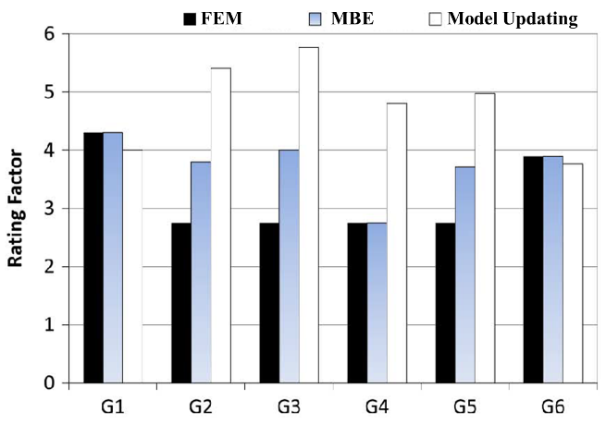
Fig. 1. Comparison of LRF calculations with different bridge evaluation methods [62]

در اروپا هم روند استفاده از پایش سلامت پل رو به رشد است [63]. سازمان ارزیابی، پایش و کنترل سازه‌های اروپا موسوم به SAMCO که امروزه با همکاری 25 کشور در سراسر دنیا مشغول به فعالیت است، از سال 2006 به انتشار دستورالعمل‌های تفصیلی در رابطه با پایش سلامت سازه‌ها پرداخته است [64, 65]. موسسات تحقیقاتی ،دانشگاه‌ها و نیز کمپانی‌های تجاری متعددی در زمینه‌ پایش سلامت پل‌ها در کشورهای اروپایی از جمله آلمان، فنلاند، ایتالیا و ... به فعالیت می‌پردازند [63]. کشورهایی همچون انگلستان و سوئیس نیز دستورالعمل‌های تخصصی در زمینه‌ی پایش سلامت سازه منتشر کرده‌اند [66, 67].
در آسیا و به ویژه در نواحی آسیای جنوب شرقی مثل چین، هنگ‌کنگ و ژاپن، استفاده از پایش سلامت پل مورد استقبال مدیران شهری و مهندسین طراح بوده است [68–70]. در سال 2016، وزارت حمل و نقل چین دستورالعملی جامع را در رابطه با پایش سلامت پل‌ها منتشر کرده است [71]. مطابق این آیین‌نامه استفاده از سامانه‌ی پایش سلامت در پل‏های با دهانه‌ی بلند، پل‌های مهم و نیز پل‌های پیچیده الزامی است.
در سایر کشورهای جهان هم استفاده از طرح‌های پایش به کرات دیده می‌شود [72, 73]. در کانادا و استرالیا راهنمای به‌کارگیری پایش سلامت پل به صورت تخصصی و تفصیلی منتشر شده است [74, 75].
با این وجود هزینه‌ بالای سامانه‌های ماندگار پایش سلامت، به ویژه برای ساخت و نصب سنسور، امکان استفاده از آن‌ها را در پل‌های شهری و بین شهری محدود می‌کند [76]. تحلیل‌ها نشان می‌دهد که اختلاف هزینه‌ سامانه پایش سلامت ماندگار روی پل نسبت به روش‌های رایج برای کنترل ایمنی پل مثل بازرسی چشمی، قابل ملاحظه است [77]. برای رفع این مشکل می‌توان از طرح‌های پایش موقت استفاده کرد. طرح‌های پایش موقت علاوه بر صرف زمان و هزینه‌ محدود در کسب اطلاعات، مورد تایید آیین‌نامه‌های معتبر ارزیابی پل نیز هست [53, 55].
اطلاعات به دست آمده از پایش سلامت موقت، هم در اتخاذ اقدام مناسب برای رفع نگرانی در رابطه با فروریزش پل و هم در تدقیق برنامه مناسب تعمیر و نگهداری برای رفع نگرانی در رابطه با افزایش هزینههای چرخه عمر مشارکت دارد. در مورد اول پایش سلامت در ارزیابی پل‌ها به کمک مدل‌های تدقیق شده [78–81]، تعیین شاخص بار کامیون عبوری [60, 61, 82]، کنترل درز‌های انبساط [83, 84]، بررسی وضعیت ترک در سازه‌های بتنی [85, 86] ، بررسی وضعیت خوردگی در سازه‌های فولادی [85–87] ، کنترل آثار شرایط محیطی مثل دما روی پل [88, 89] و... به کار گرفته می‌شود. در مورد بعدی پایش سلامت موقت، در تعیین عمر مفید سازه‌ پل بکار گرفته میشود. بر این اساس به کمک داده‌های پایش و به کمک آنالیزهای احتمالاتی مثل آنالیز قابلیت اطمینان، در رابطه با وضعیت پل در آینده اطلاعات کسب می‌شود [90, 91]. این اطلاعات می‌تواند در تدقیق مدل‌های زوال برای پیش‌بینی خسارت‌های آتی و یا برنامه‌ریزی تعمیر و نگهداری پل در زمان بهرهبرداری مورد استفاده قرار بگیرد [45].
با این وجود تعیین یک هزینه‌ بهینه برای مخارج پایش سلامت که در مورد ایمنی سازه اطلاعات مفیدی ارائه میدهد با توجه به محدودیت منابع مالی ضروری است. برای این کار باید منفعت ناشی از کسب اطلاعات در تصمیم‌گیری براساس طرح‌های مختلف پایش، کمی شود تا امکان مقایسه بین سامانه‌های مختلف پایش، ایجاد شود. برای این منظور از آنالیز ارزش اطلاعات (VoI) استفاده می‌شود [92, 93].

آنالیز ارزش اطلاعات
آنالیز ارزش اطلاعات یک تحلیل احتمالاتی است که به کمک آن ارزش اطلاعات پایش سلامت کمی شده و هزینه‌ قابل قبول برای کسب اطلاعات تعیین میشود [94, 95]. این روش برای تعیین طرح پایش بهینه نیز به کار گرفته می‌شود. طرح پایش بهینه طرحی است که اختلاف ارزش اطلاعات کسب شده از هزینه طرح، ماکزیمم باشد.
امروزه مطالعات گسترده‌ای در رابطه با آنالیز ارزش اطلاعات در دانشگاه‌ها و موسسات تحقیقاتی انجام می‌پذیرد. موسسه اروپایی COST از موسسات پیش‌رو در رابطه با بکارگیری مفهوم ارزش اطلاعات پایش سلامت در مدیریت اقتصادی سازه‌های مختلف از جمله پل بوده است. این موسسه با انجام کارگاه‌های آموزشی و سرمایه‌گذاری روی پروژه‌های مرتبط با آنالیز ارزش اطلاعات، سعی در بهبود تصمیم‌گیری مدیران در بکارگیری از طرح پایش سلامت داشته است [96].
معرفی آنالیزارزش اطلاعات در ادامه آورده شده است. برای این منظور انواع مختلف تصمیم‌گیری معرفی و در رابطه با کاربرد هرکدام از آنها بحث می‌شود.

آنالیز تصمیم‌گیری پیشین
آنالیز تصمیمگیری پیشین بر اساس تجربه و قضاوت و بدون کسب اطلاعات از انجام هیچ‌گونه آزمایشی روی سازه (مثلا یک پل) صورت می‌گیرد. لازم به ذکر است که از آنجا که عمده‌ تصمیم‌های حوزه‌ی مدیریت پل‌ها از نوع گسسته هستند (مثلا مقاوم‌سازی یا عدم مقاوم‌سازی پل)، در این مقاله تصمیم‌گیری در فضای گسسته مورد بررسی قرار می‌گیرد. شکل 2 درخت تصمیم‌گیری پیشین را نمایش می‌دهد. در این شکل a_{i} ها اقدامات (مثل مقاوم‌سازی یا عدم مقاوم‌سازی پل) و θ_{j} ها پیشامدها یا وضعیت واقعی (مثل سالم یا آسیب دیده بودن پل) هستند. در چنین حالتی مدیر مربوطه باید از تعدادی محدود اقدام قابل اجرا (a₁ تا a_{m}) تنها یک اقدام را عملی کند. ضمنا پیشامدها هم محدود به تعداد مشخصی از رویداد متعین (θ₁ تا θ_{n}) هستند.
مطابق شکل 2 هزینه‌ها و پیامدهای تصمیم مربوط به یک اقدام مشخص در یک وضعیت مشخص به صورت c(a_{i} ,θ_{j}) تعریف شده است. تصمیم بهینه در تصمیم‌گیری‌های مختلف، معادل تصمیمی است که در آن هزینه مورد انتظار تصمیم، حداقل شود. براین اساس اقدام بهینه در آنالیز پیشین (a′_{opt})) و هزینه‌ متناظر با آن (C′) را می‌توان از روابط (1) و (2) پیوست 1 بدست آورد.

شکل 2. درخت تصمیم‌گیری در آنالیز پیشین
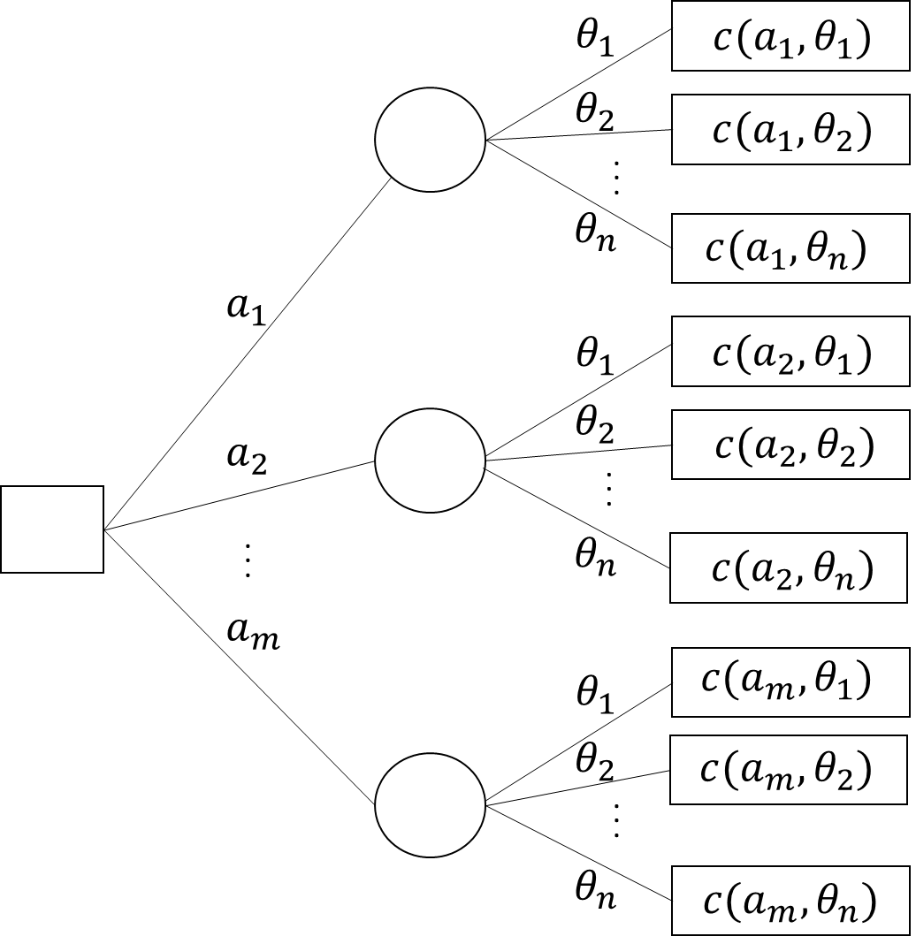
Fig. 2. Decision tree in prior analysis

آنالیز تصمیم‌گیری پسین
این آنالیز تصمیم‌گیری پس از انجام پایش روی سازه پل مورد مطالعه، انجام می‌شود. در آنالیز پسین، درخت تصمیم‌گیری به ازای هر خروجی از پایش مشابه حالت پیشین شکل 2) است، با این تفاوت که احتمال پیشامدها با توجه به اطلاعات بدست آمده، به‌روز می‌شوند. در این حالت چنانچه خروجی اطلاعات بدست آمده x باشد، اقدام بهینه (a′′_{opt}) با توجه به نتایج آزمایش و هزینه‌ متناظر با آن (C′′(x)) را می‌توان با توجه به درخت تصمیم‌گیری، از روابط (3) و (4) پیوست 1 بدست آورد.
در این حالت منفعت اطلاعات کسب شده از طرح پایش را ارزش اطلاعات شرطی (CVI) می‌نامند که در واقع بیانگر ارزش افزوده ناشی از انجام آزمایش روی سازه است. چنانچه مقدار CVI بیش از هزینه‌ آزمایش انجام شده شود، آزمایش انجام شده توجیه اقتصادی دارد.
مدیران ذیربط پیش از انجام پایش روی سازه‌هایی مثل پل‌ها، باید نسبت به موثر بودن اطلاعات کسب شده از طرح انتخابی برای پایش اطمینان حاصل نمایند. در چنین حالتی استفاده از آنالیز پیشین یا پسین به تنهایی نمی‌تواند معیاری مناسب برای تصمیم‌گیری باشد و در نتیجه به آنالیز دیگری نیاز است.

آنالیز تصمیم‌گیری پیشین-پسین
آنالیز پیشین-پسین به منظور تصمیم‌گیری در رابطه با انجام یا عدم انجام پایش روی پل مورد مطالعه برای تحصیل اطلاعات انجام می‌گیرد. در این آنالیز، یک تصمیم انجام پایش و تصمیم دیگر عدم انجام پایش است. هزینه این تصمیمها با هم مقایسه و سرانجام تصمیم بهینه از نظر هزینه مورد انتظار، انتخاب میشود.
شکل 3 درخت تصمیم‌گیری را برای یک آزمایش مشخص درآنالیز پیشین-پسین نمایش می‌دهد. در این شکل x_{i} ها نتایج آزمایش هستند.
به منظور مقایسه‌ی طرحهای مختلف پایش با هم باید ابتدا ارزش اطلاعات مورد انتظار (EVI) در هر طرح را (که از رابطه‌ی 7 پیوست 1 تعیین می‌شود) با هزینه‌ متناظر با آن مقایسه کرد تا گزینه‌ بهینه تعیین شود. بدین منظور مفهوم ارزش اطلاعات خالص (Net VoI) تعریف می‌شود که از کسر ارزش اطلاعات مورد انتظار از هزینه‌ی پایش (C_{e}) بدست می‌آید. قاعدتا هر طرح پایش که مقدار Net VoI در آن منفی باشد، از نظر اقتصادی مقرون به صرفه نیست. بین طرح‌های پایش موجود، گزینه‌ی برتر (e_{opt}) طرحی است که در آن میزان ارزش اطلاعات خالص بیشینه شود. لازم به ذکر است که چنانچه مقادیر همه‌ Net VoI ها منفی باشد، گزینه‌ عدم انجام پایش و اقدام بر اساس آنالیز پیشین گزینه‌ برتر برای تصمیم‌گیری است.

شکل 3. درخت تصمیم‌گیری برای انجام یک آزمایش در آنالیز پیشین-پسین
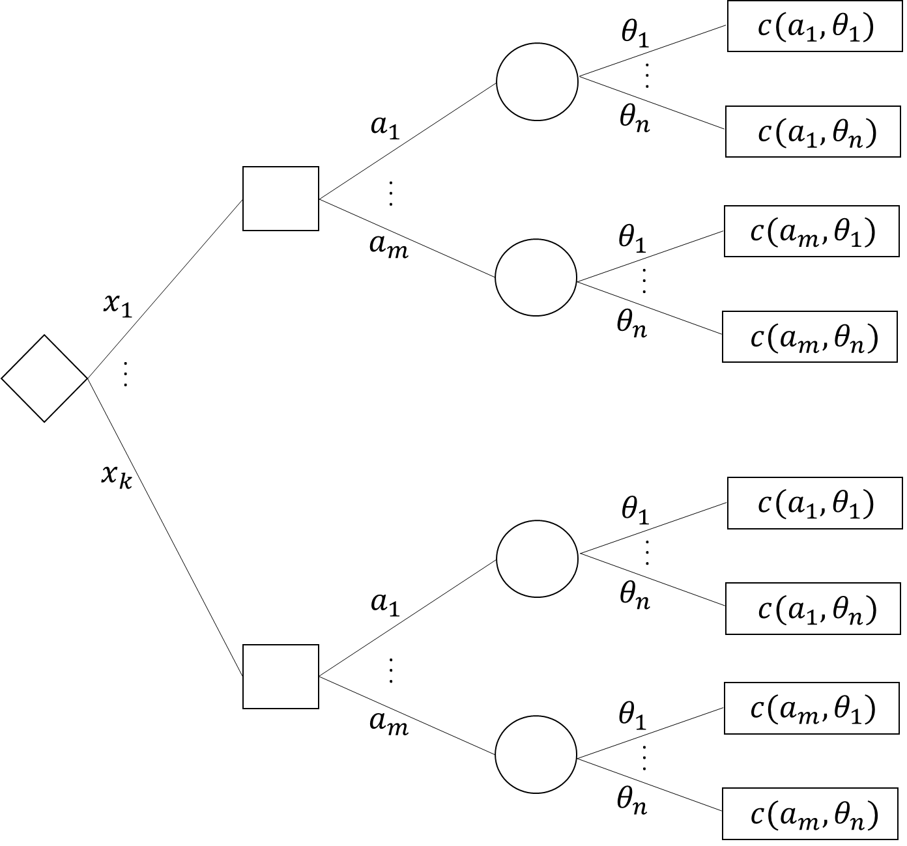
Fig. 3. Decision tree in preposterior analysis

با توجه به آنچه گفته شد، آنالیز پیشین-پسین می‌تواند به کمک مفهوم ارزش اطلاعات در رابطه با انجام یا عدم انجام یک طرح پایش و نیز انتخاب گزینه‌ی برتر در میان طرح‌های مختلف، اطلاعات مفیدی را در اختیار مدیر تصمیم‌گیرنده قرار دهد.

تصمیم‌گیری بر اساس اطلاعات کامل و دقیق
چنانچه خروجی یک طرح پایش فرضی به گونه‌ای باشد که تمامی اطلاعات لازم برای تصمیم‌گیری در مورد یک پل را بدون هیچ نقص یا خطایی فراهم آورد، ارزش اطلاعات بدست آمده از چنین طرحی معادل بیشترین ارزش اطلاعاتی خواهد بود که می‌توان از انجام پایش روی آن پل برای تصمیم‌گیری انتظار داشت. در چنین حالتی نتیجه‌ آزمایش می‌تواند به طور قطعی پیشامدها (θ_{j} ها) را پیش‌بینی کند. به‌همین سبب و برای سادگی می‌توان درخت تصمیم‌گیری را با داشتن اطلاعات کامل و دقیق مطابق شکل 4 ترسیم نمود. همان‌طور که در شکل نمایش داده شده است، خروجی نتایج آزمایش بسته به وضعیت سازه، معادل رویداد قطعی هر یک از θ_{j} ها می‌تواند باشد. هم‌چنین در این حالت، اقدام متناسب با هر پیامد، به صورت قطعی قابل پیش‌بینی است. این اقدام بهینه در شکل 4 به صورت a′′_{opt}(θ_{j}) نمایش داده شده است.

شکل 4. درخت تصمیم‌گیری بر اساس اطلاعات کامل و دقیق
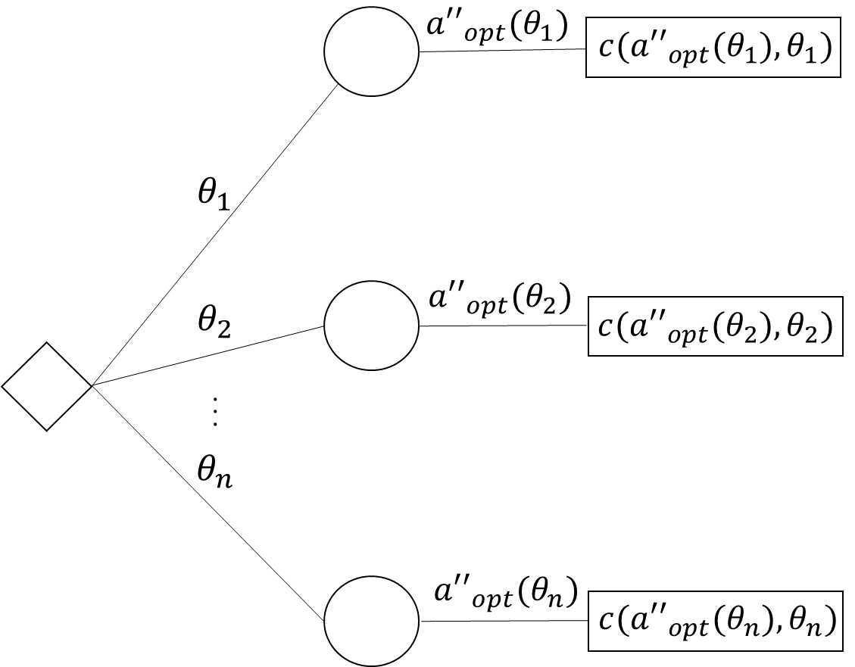
Fig. 4. Decision tree according to complete perfect information

با داشتن اطلاعات کامل و بدون نقص، ارزش اطلاعات دقیق (EVI_{perfect}) را می‌توان تعیین کرد (رابطه‌ 10 پیوست 1). در واقع EVI_{perfect} نشان‌دهنده‌ بیشترین هزینه‌ قابل قبول برای انجام یک طرح پایش روی پل مورد مطالعه است. هر طرح پایش یا فرآیند کسب اطلاعاتی که هزینه‌ی آن بیش از ارزش اطلاعات کامل و دقیق باشد، از نظر اقتصادی قابل توجیه نخواهد بود.
اگرچه در واقع انجام آزمایشی که خروجی آن اطلاعات کامل و بدون نقص باشد در عمل امکان‌پذیر نیست، اما مقدار EVI_{perfect} بدست آمده می‌تواند معیاری مناسب برای سنجش هزینه‌ قابل قبول برای کسب اطلاعات باشد. به علاوه از آنجا که برای انجام آنالیز ارزش اطلاعات در حالت کلی نیاز به محاسبه‌ احتمالات متعدد است، محاسبه‌ EVI_{perfect} که انجام آن به مراتب ساده‌تر است می‌تواند در تصمیم‌گیری به‌کار گرفته شود. ارزش اطلاعات کامل و بدون نقص محدوده‌ی معینی را برای هزینه آزمایش‌های ممکن روی سازه مشخص می‌کند که می‌تواند به گرفتن تصمیم صحیح کمک کند.

نمونه‌ی موردی انجام آنالیز ارزش اطلاعات پایش سلامت روی یک پل
در این بخش از مقاله انجام آنالیز ارزش اطلاعات روی قسمتی از یک پل نمونه شرح داده می‌شود. برای این منظور پس از معرفی پل و اشاره به نگرانی‌های مدیران ذیربط در رابطه با آن، درباره چگونگی تصمیم‌گیری در مورد انجام پایش و انتخاب بهترین طرح سنسورگذاری پایش این پل به کمک آنالیز ارزش اطلاعات بحث می‌شود.

معرفی پل
پل مورد مطالعه یک پل شهری با هندسه‌ی نسبتا پیچیده است. عرشه‌ی این پل از نوع جعبه‌‌ای پیش‌تنیده بوده که به کمک الاستومرهای هسته‌ سربی روی پایه‌های تک ستونی قرار گرفته است. این پل شامل سه دهانه می‌شود که دهانه‌ بلند آن بیش از 95 متر طول دارد و از طریق درزهای انبساطی از بقیه بخشهای پل جدا شده است.
این پل از نظر حمل و نقل شهری به دلیل موقعیت مهمی که دارد، مورد توجه مدیران مربوطه بوده است. نتایج بازرسی‌های متعدد از این پل در طول بهره‌برداری و بعضی تردیدها در رابطه با چگونگی طراحی و ساخت پل، نگرانی‌هایی را برای این مدیران ایجاد کرده است. به دنبال رفع این نگرانیها باید تصمیم مناسبی در مورد این پل گرفته شود. به همین جهت پایش سلامت بخش مورد نظر از این پل به منظور ارزیابی وضعیت آن از نظر باربری ثقلی مد نظر مدیران قرار گرفت. طرح پایش سلامت بر اساس توصیه‌ آیین‌نامه‌ها با رویکرد به‌روز‌سازی مدل عددی تنظیم شد.

شاخص LRF تحلیلی
به منظور بررسی وضعیت این پل، پس از مدلسازی پل در نرم‌افزار، طبق ضوابط دستورالعمل ارزیابی پل آشتو [32]، شاخص LRF برای بخش‌های مختلف پل تعیین شد. نتایج تحلیل‌های انجام گرفته نشان داد که تنش‌های حد سرویس در ناحیه مشخصی از مقطع عرشه‌ی پیش‌تنیده، از مقادیر تنش مجاز فراتر رفته است. این بدان معنی است که در بخش‌های معینی از پل شاخص LRF تحلیلی، مقداری کوچکتر از یک به خود گرفته است. از همین‌رو، به توصیه‌ دستورالعمل آشتو، تصمیم به انجام آزمایش بارگذاری و نیز به‌روز سازی مدل برای کسب اطلاعات دقیق‌تر با استفاده از سنسورهای کرنشسنج در رابطه با وضعیت پل گرفته شد. اما پیش از طراحی و اجرای سامانه‌ پایش سلامت موقت روی این پل همانطور که پیش از این به تفصیل توضیح داده شد، استفاده از آنالیز ارزش اطلاعات برای تعیین بهترین طرح پایش به منظور کسب اطلاعات از وضعیت پل، ضروری به نظر می‌رسد.

آنالیز ارزش اطلاعات پایش سلامت پل مورد بررسی
برای انجام این آنالیز ابتدا مقدار هزینه قابل قبول برای انجام پایش روی پل تعیین میشود و سپس از آنجا که طرحهای مختلف، از نظر تعداد و دقت سنسور کرنش برای بررسی پایش رفتار خمشی پل، مد نظر بوده است، انتخاب طرح برتر بین گزینه‌های موجود از نظر اقتصادی ‌مشخص میشود. در ادامه بخش‌های مختلف آنالیز ارزش اطلاعات انجام گرفته به صورت اجمالی توضیح داده می‌شود.

تصمیم‌ها و هزینه‌های متناظر با آن
برای تصمیم‌گیری در رابطه با این پل، دو اقدام اصلی برای مدیران شهری وجود دارد. اولین اقدام مقاوم‌سازی پل و اقدام بعدی عدم مقاوم‌سازی پل است. اقدام اول، هزینه سنگین مقاوم‌سازی پل را به همراه دارد. اقدام دوم اگرچه هزینه‌ای به دنبال ندارد، ولی ریسک خرابی پل و هزینه و تبعات حاصل از آن بسیار قابل ملاحظه است.
به منظور تعیین استراتژی‌های مدون مقاوم‌سازی برای برآورد هزینه‌های متناظر با این تصمیم، نواحی مختلف پل از نظر عملکرد خمشی تحت بارهای سرویس طبق شکل 5 به پنج بخش تقسیم شده است. شاخص LRF بحرانی بدست آمده از تحلیل‌های اولیه در هر یک از این نواحی در شکل مشخص شده است. تقسیم‌بندی انجام گرفته براساس توزیع لنگر خمشی، بحرانی شدن تنش تار پایین یا بالای مقطع و محدوده‌ی تغییرات LRF در طول پل انجام گرفته است. فرض کلی بر آن است که خرابی هر بخش از پل مستقل از سایر بخش‌ها بوده و نیز، فرو ریزش در یکی از بخش‌های پل معادل بسته شدن کل پل خواهد بود.

شکل 5. تقسیم‌بندی پل به 5 ناحیه با شاخص رتبه‌بندی بار مختلف
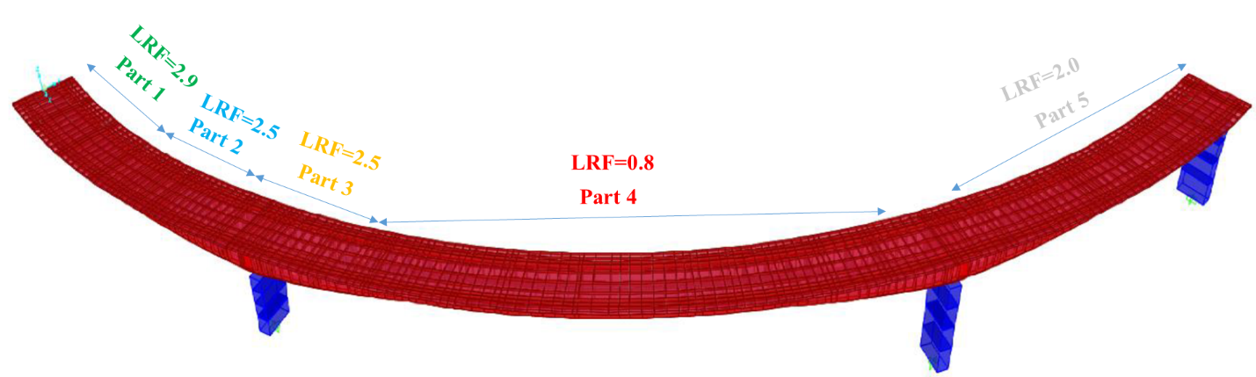
Fig. 5. Bridge division into 5 parts with different load rating factors

با توجه به وضعیت بخش‌های مختلف، طرح مقاوم‌سازی به کمک جکت فولادی برای هر بخش در نظر گرفته شد. پس از طراحی و متره و برآورد، هزینه‌ مقاوم‌سازی هر بخش محاسبه و با قیمت ساخت هر بخش از پل مقایسه شد ( قیمت ساخت هر متر مربع پل برابر 625 دلار تخمین زده شد). مقایسه‌ نهایی هزینه‌های مقاوم‌سازی و ساخت پل در جدول 1 آمده است. مطابق این جدول، هزینه‌ مقاوم‌سازی کل پل معادل نصف هزینه‌ ساخت کل پل خواهد بود.

جدول 1. هزینه‌های مقاوم‌سازی و ساخت پل
Retrofit-Construction cost ratio | Construction cost ($) | Retrofit cost ($)
0.5 | 1098438 | 604197
Table 1. Retrofit and construction costs of the bridge

پیشامدها
در آنالیز ارزش اطلاعات این پل، دو پیشامد اصلی در فضای تصمیم‌گیری در نظر گرفته شد. پیشامد نخست معادل ناایمن بودن پل است که مطابق آیین‌نامه‌ آشتو زمانی اتفاق می‌افتد که مقدارLRF واقعی سازه کمتر از یک باشد و پیشامد دیگر ایمن بودن پل است که مربوط به زمانی است که مقدار LRF واقعی بزرگتر از یک است. در نتیجه دو پیشامد LRF>1 و LRF<1 به عنوان رویدادهای ممکن در تصمیم‌گیری لحاظ شده است.

پیامدها
پیامدها با توجه به تصمیم اتخاذ شده و پیشامدها، تعریف می‌شوند. بر این اساس 4 پیامد را می‌توان به صورت زیر دسته‌بندی کرد:
- چنانچه پل مقاوم‌سازی شود و پل ایمن باشد (LRF>1)، پیامد نهایی هزینه‌ای نخواهد داشت.
- چنانچه پل مقاوم‌سازی نشود و پل ایمن باشد (LRF>1)، پیامد نهایی هزینه‌ای نخواهد داشت.
- چنانچه پل مقاوم‌سازی شود و پل ایمن نباشد (LRF<1)، پیامد نهایی هزینه‌ای نخواهد داشت.
- چنانچه پل مقاوم‌سازی نشود و پل ایمن نباشد (LRF<1)، پیامد نهایی هزینه‌ای سنگین به دنبال خواهد داشت. چنین تصمیمی می‌تواند ایمنی پل را به خطر انداخته و موجب تلفات مالی و یا جانی سنگین پیش‌بینی نشده شود. فروریزش پل علاوه بر قطع دسترسی به اتوبانی که پل در آن قرار گرفته است، موجب مسدود شدن اتوبانی که از زیر پل عبور می‌کند نیز می‌شود. در چنین حالتی پیش‌بینی دقیق میزان خسارت‌هایی از قبیل مرگ و جراحت، در کنار خسارت‌های مالی و مهم‌تر از آن پیامدهای سیاسی- اجتماعی که موجب بدبینی مردم به مدیران ذیربط مربوطه می‌شود، دشوار است. با این وجود برآوردها هزینه‌ ناشی از چنین پیامدی را بسیار هنگفت پیش‌بینی می‌کند. در این پژوهش هزینه‌ پیامد خرابی هر بخش از پل معادل 25 برابر هزینه‌ ساخت آن بخش از پل در نظر گرفته شده است.

احتمال پیشامدها
در برآورد پیشامدها با توجه به مقادیر بدست آمده از LRF اولیه‌ تحلیلی، معمولا از یک قضاوت مهندسی مبتنی بر پروژه‌های پیشین استفاده می‌شود. از آنجا که عموما مقدار واقعی LRF در همسایگی مشخصی از LRF تحلیلی قرار می‌گیرد، از تابع چگالی احتمال بتا برای برآورد احتمال پیش‌آمدها استفاده شده است. نمودار تابع توزیع احتمال هر بخش از پل در شکل 6 آمده است. در پایان احتمال متناظر با پیش‌آمدهای ممکن در جدول 2 آورده شده است.

شکل 6. نمودار توزیع احتمال LRF در بخش‌های مختلف
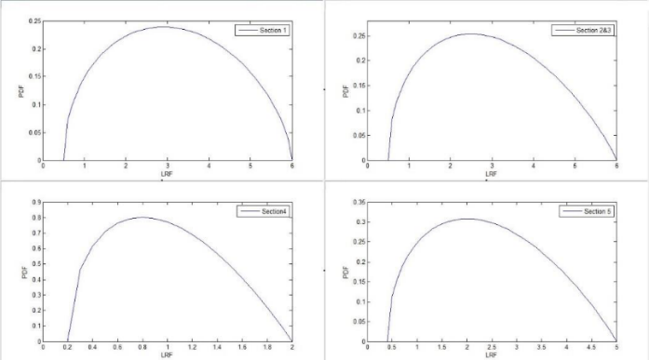
Fig. 6. Probability distribution of LRF in different parts

جدول 2. احتمال پیشامدهای ممکن در پل
P(LRF>1) | P(LRF<1) | Part
0.95 | 0.05 | 1
0.94 | 0.06 | 2
0.94 | 0.06 | 3
0.45 | 0.55 | 4
0.90 | 0.10 | 5
Table 2. Probability of anticipated events for the bridge

حداکثر ارزش اطلاعات پایش سلامت
همانطور که پیش از این یاد شد، با فرض داشتن اطلاعات کامل و بدون نقص، می‌توان برآوردی از حداکثر ارزش اطلاعات بدست آمده از پایش سلامت داشت. برای این منظور می‌توان درخت تصمیم‌گیری را مشابه شکل 7 در نظر گرفت. در این شکل C_{C} و C_{R} به ترتیب هزینه‌ ساخت و هزینه‌ مقاوم‌سازی پل هستند. باتوجه به احتمالات و هزینه‌های محاسبه شده در بخش قبل، می‌توان بیشترین هزینه‌ قابل قبول از نظر اقتصادی را برای انجام آزمایش روی پل محاسبه نمود. محاسبات نشان می‌دهد که انجام پایش روی این پل با هزینه‌ای کمتر از 456 هزار دلار، از نظر اقتصادی قابل توجیه خواهد بود.

شکل 7. درخت تصمیم‌گیری در رابطه با پل با داشتن اطلاعات کامل و بدون نقص
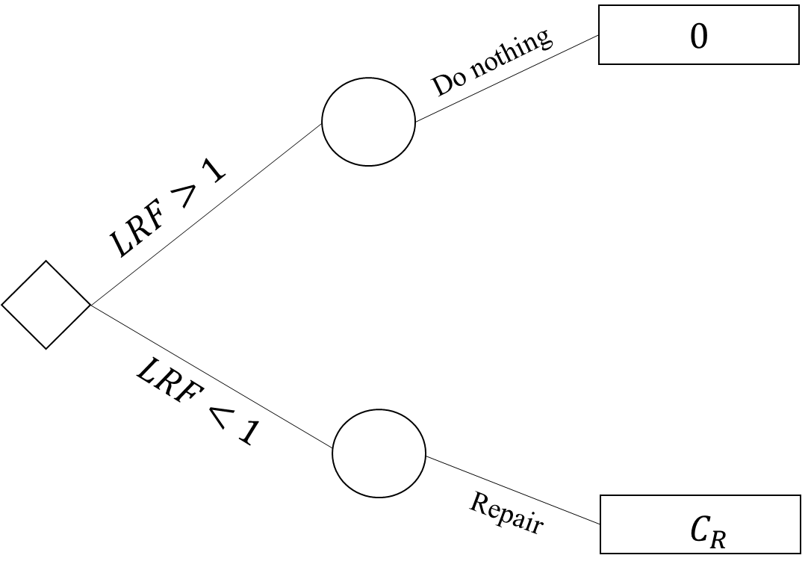
Fig. 7. Decision tree of the bridge according to complete perfect information

ارزش اطلاعات پایش سلامت
درخت تصمیم‌گیری برای هر طرح سنسورگذاری برای پایش روی پل مورد نظر در شکل 8 آمده است. بر این اساس هر آزمایش در مقایسه با گزینه‌ عدم انجام آزمایش (آنالیز پیشین) ارزیابی می‌شود و ارزش اطلاعات تعیین می‌شود. سپس ارزش خالص اطلاعات هر طرح پایش با سایر ‌طرحها مقایسه شده و در پایان گزینه‌ بهینه انتخاب می‌شود.

شکل 8. درخت تصمیم‌گیری پیشین-پسین در رابطه با پل با در نظر گرفتن عدم قطعیت اطلاعات
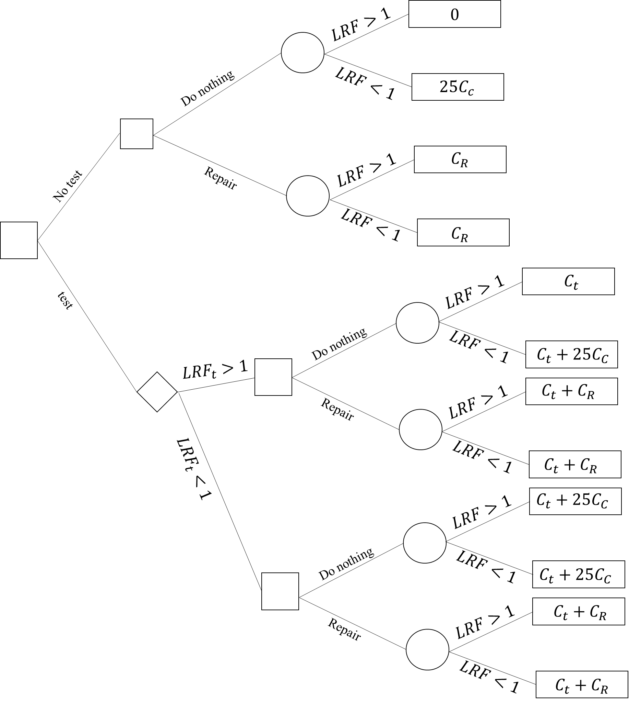

Fig. 8. Decision tree of the bridge in preposterior analysis considering uncertainty in information

در شکل 8، C_{t} و LRF_{t} به ترتیب نشان ‌دهنده‌ هزینه‌ آزمایش با هر طرح پایش و شاخص رتبه‌بندی بار پس از انجام آزمایش و به‌روز‌سازی مدل است. احتمالات پیشامدها پس از انجام آزمایش به دقت و تعداد سنسورهایی بستگی دارد که در هر طرح پایش به کار گرفته می‌شود. برای محاسبه‌ این احتمالات می‌توان با انجام آنالیزهای احتمالاتی و با فرض خطاهای تصادفی متناظر با هر نوع سنسور کرنشسنج، توزیع احتمالاتی‌ را بدست آورده و در محاسبات احتمال وقوع پیشامدها در شکل 8 به کار گرفت.

ارزش اطلاعات خالص پایش سلامت
به کمک درخت تصمیم‌گیری شکل 8) و به کمک رابطه‌ (7) پیوست 1 می‌توان ارزش اطلاعات خالص را برای هر طرح سنسورگذاری با تعداد و دقت مشخص از سنسورها تعیین کرد. مقادیر یاد شده در شکل 9 آمده است. در این شکل ارزش اطلاعات خالص بدست آمده از پایش در هر طرح سنسورگذاری با تعداد و دقت مشخص از کرنش‌سنجها مقایسه شده است. بدیهی است که کرنش‌سنج‌های دارای خطای کمتر قیمت بالاتری دارند.
مطابق شکل 9، با افزایش تعداد سنسور به بیش از 45 عدد، هیچ ارزش افزوده‌ای به اطلاعات کسب شده از آزمایش اضافه نمی‌شود. این در حالیست که مطابق تحلیل‌های انجام گرفته، افزایش تعداد سنسور کیفیت نتایج به‌روز‌سازی مدل را افزایش می‌دهد. اما با توجه به قیمت قابل ملاحظه‌ی سنسورها و سیستم بازخوانی اطلاعات مربوط به آنها، ارزش اطلاعات خالص افزایش نمی‌یابد.
هم‌چنین با بالاتر رفتن دقت سنسور کرنش از 1 به 5/0 (در این نمودار خطا با شاخص دریفت نشان داده شده است)، ارزش اطلاعات خالص افت پیدا می‌کند. چرا که میزان بهبود پاسخ‌ها اثر کمتری نسبت به اضافه هزینه‌ی ناشی از استفاده از سنسور گران‌قیمت‌تر در هزینه‌های تصمیم‌گیری می‌گذارد.

شکل 9. ارزش اطلاعات خالص بدست آمده از سامانه‌های مختلف پایش روی پل
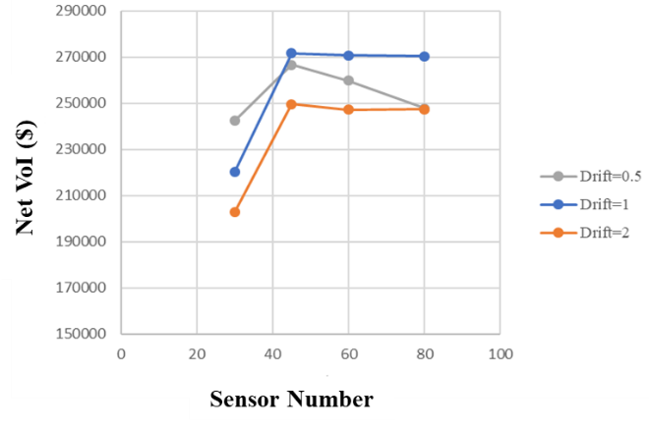
Fig. 9. Net value of information for different monitoring systems on the bridge
در پایان می‌توان نتیجه گرفت که استفاده از 45 سنسور کرنش‌سنج با دریفت 1، بیشترین ارزش اطلاعات خالص را داشته و می‌تواند به عنوان گزینه‎‌ برتر برای آزمایش روی این پل انتخاب شود. مطابق شکل 9 این طرح کسب اطلاعات می‌تواند هزینه‌ تصمیم‌گیری را تا 270000 دلار نسبت به تصمیم‌گیری بدون انجام آزمایش کاهش دهد. همانطور که در شکل 10 نمایش داده شده است، ارزش اطلاعات کسب شده از این سامانه‌ی سنسورگذاری، بیش از 7 برابر هزینه‌ای است که برای پیاده‌سازی، انجام آزمایش و پردازش داده‌ها در نظر گرفته است.

شکل 10. نسبت سود به هزینه‌ سامانه‌های مختلف پایش روی پل
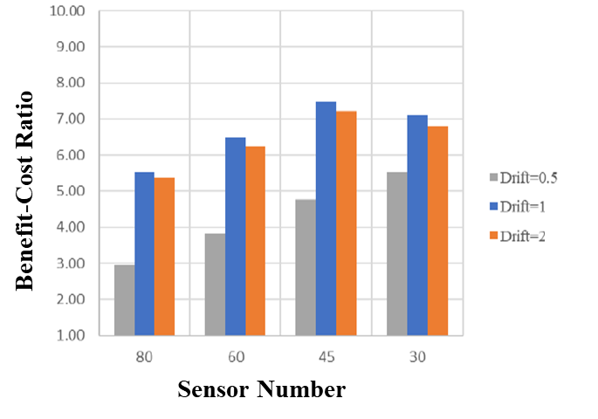
Fig. 10. Benefit-Cost ratio for different monitoring systems on the bridge

جمع‌بندی
در این مقاله نگرانی‌های موجود در رابطه با پل‌ها و چگونگی تصمیم‌گیری مناسب درباره‌ این نگرانی‌ها توسط مدیران آورده شد. مطابق آنچه در متن مقاله به آن اشاره شد، عوامل متعددی ایمنی پل‌های عبوری را تهدید می‌کنند. متناسب با این عوامل راهکار مناسب برای اطمینان از درستی یک طرح مقاوم‌سازی یا برنامه تعمیر و نگهداری، انجام پایش سلامت موقت است. برای انتخاب گزینه‌ مناسب از میان طرحهای مختلف پایش سلامت پل، از آنالیز ارزش اطلاعات استفاده میشود. به کمک این تحلیل می‌توان طرحی را که بیشترین ارزش افزوده را در کسب اطلاعات از سازه پل دارد، به عنوان طرح بهینه از نظر اقتصادی گزینش کرد.
پس از معرفی معادلات موجود در آنالیز ارزش اطلاعات، نمونه‌ای از این آنالیز که روی یک پل شهری انجام گرفته است، ارائه شد. آنالیز‌ ارزش اطلاعات نشان داد که به کمک 45 سنسور کرنش‌سنج و به‌روز سازی مدل پل از طریق آزمایش، می‌توان اطلاعاتی از سازه به ارزش خالص بیش از 270000 دلار کسب کرد که این رقم، بیش از 7 برابر هزینه‌ای است که صرف انجام آزمایش پایش سلامت شده است. از این‌رو انجام پایش سلامت روی این پل، از نظر اقتصادی قابل توجیه است. هم‌چنین مطابق نتایج آنالیز‌های انجام گرفته، استفاده از تعداد سنسور بیشتر و یا بالا بردن دقت سنسورها نسبت به گزینه‌ی برتر پایش، تنها هزینه‌های انجام پایش را بالا می‌برد و عملا اطلاعات ارزشمندتری ایجاد نمی‌کند.

تعارض منافع
نویسندگان اعلام می‌کنند هیچ نوع تعارض منافعی وجود ندارد.

مراجع References

[1] Åkesson B. Understanding Bridge Collapses. 5th ed. Taylor & Francis; 2008.
[2] Biezma MV, Schanack F. Collapse of steel bridges. J Perform Constr Facil 2007;21:398–405. https://doi.org/10.1061/(ASCE)0887-3828(2007)21:5(398).
[3] Tweed MH, Tweed MH. A summary and analysis of bridge failures 1969.
[4] Lee GC, Mohan SB, Huang C, Fard BN. A study of U.S. bridge failures (1980–2012). Tech Rep MCEER -13-0008 2013.
[5] Overview A, Failures B. Overview of Bridges in Vietnam Main Failure Types for Bridges in Vietnam Main Failure Types for Reinforced Concrete Superstructures . For the reinforced 2003:415–22.
[6] Schultz AE, Gastineau AJ. Bridge collapse. Elsevier Inc.; 2016. https://doi.org/10.1016/B978-0-12-800058-8.00031-1.
[7] Diaz EEM, Moreno FN, Mohammadi J. Investigation of common causes of bridge collapse in Colombia. Pract Period Struct Des Constr 2009;14:194–200. https://doi.org/10.1061/(ASCE)SC.1943-5576.0000006.
[8] Rujin M, Chuanjie C, Minglei M, Airong C. Performance-based design of bridge structures under vehicle-induced fire accidents : Basic framework and a case study 2019;197. https://doi.org/10.1016/j.engstruct.2019.109390.
[9] Alberto Makino. Measurement o f residual stresses using the holographic hole drilling technique. Stanford University, 1994.
[10] Ontario Ministry of Transportation. Ontario Structure Inspection Manual (OSIM). vol. 2000. 2008.
[11] Maierhofer C, Reinhardt H-W, Dobmann G. Non-destructive evaluation of reinforced concrete structures. vol. 1. 2010. https://doi.org/10.1533/9781845699536.
[12] Garg RK, Chandra S, Kumar A. Analysis of bridge failures in India from 1977 to 2017. Struct Infrastruct Eng 2020;0:1–18. https://doi.org/10.1080/15732479.2020.1832539.
[13] Dalia ZM, Bagchi S, Sabamehr A, Bagchi A, Bhowmick A. Life Cycle Cost-Benefit Analysis of Shm of I-35 W St. Anthony Falls Bridge. Int Symp Struct Heal Monit Nondestruct Test 2018.
[14] Xie F, Levinson D. Evaluating the effects of the I-35W bridge collapse on road-users in the twin cities metropolitan region. Transp Plan Technol 2011;34:691–703. https://doi.org/10.1080/03081060.2011.602850.
[15] Bridge Life-Cycle Cost Analysis, Report 483 Cooperative Highway Program. 2002.
[16] Cook W, Barr PJ. Observations and Trends among Collapsed Bridges in New York State. J Perform Constr Facil 2017;31:1–6. https://doi.org/10.1061/(ASCE)CF.1943-5509.0000996.
[17] Xu FY, Zhang MJ, Wang L, Zhang JR. Recent Highway Bridge Collapses in China: Review and Discussion. J Perform Constr Facil 2016;30:1–8. https://doi.org/10.1061/(ASCE)CF.1943-5509.0000884.
[18] Peng W, Tang Z, Wang D, Cao X, Dai F, Taciroglu E. A forensic investigation of the Xiaoshan ramp bridge collapse. Eng Struct 2020;224:111203. https://doi.org/10.1016/j.engstruct.2020.111203.
[19] Tan JS, Elbaz K, Wang ZF, Shen JS, Chen J. Lessons learnt from bridge collapse: A view of sustainable management. Sustain 2020;12:1–16. https://doi.org/10.3390/su12031205.
[20] Micieli-voutsinas J. An absent presence : Affective heritage at the National September 11th Memorial & Museum. Emot Sp Soc 2016:1–12. https://doi.org/10.1016/j.emospa.2016.09.005.
[21] Han K, Young J, Eun H, Ra S, Hee E, Yoon H. Social support moderates association between posttraumatic growth and trauma-related psychopathologies among victims of the Sewol Ferry Disaster 2019;272:507–14. https://doi.org/10.1016/j.psychres.2018.12.168.
[22] Nuti C, Briseghella B, Chen A, Lavorato D, Iori T, Vanzi I. Relevant outcomes from the history of Polcevera Viaduct in Genova, from design to nowadays failure. J Civ Struct Heal Monit 2020;10:87–107. https://doi.org/10.1007/s13349-019-00371-6.
[23] Morgese M, Ansari F, Domaneschi M, Cimellaro GP. Post-collapse analysis of Morandi’s Polcevera viaduct in Genoa Italy. J Civ Struct Heal Monit 2020;10:69–85. https://doi.org/10.1007/s13349-019-00370-7.
[24] Rania N, Coppola I, Martorana F, Migliorini L. The Collapse of the Morandi Bridge in Genoa on 14 August 2018 : A Collective Traumatic Event and Its Emotional Impact Linked to the Place and Loss of a Symbol 2019.
[25] Cusumano N, Siemiatycki M, Vecchi V. The politicization of public–private partnerships following a mega-project disaster: the case of the Morandi Bridge Collapse. J Econ Policy Reform 2020;00:1–17. https://doi.org/10.1080/17487870.2020.1760101.
[26] Verzobio A, Bolognani D, Quigley J, Zonta D. Quantifying the benefit of structural health monitoring: can the value of information be negative? Struct Infrastruct Eng 2021:1–22. https://doi.org/10.1080/15732479.2021.1890139.
[27] Giordano PF, Prendergast LJ, Limongelli MP. A framework for assessing the value of information for health monitoring of scoured bridges. J Civ Struct Heal Monit 2020;10:485–96. https://doi.org/10.1007/s13349-020-00398-0.
[28] Malings CA. Optimal Sensor Placement for Infrastructure System Monitoring using Probabilistic Graphical Models and Value of Information. Carnegie Mellon University, 2017.
[29] Pourali M. A Bayesian approach to sensor placement and system health monitoring. University of Maryland, College Park, 2012.
[30] Strauss IZ and MPSA and JM and A. Value of Information (VoI) for the Chloride Content in Reinforced Concrete Bridges. Appl Sci 2020;10:567. https://doi.org/http://dx.doi.org/10.3390/app10020567.
[31] Cheng B, Wang L, Huang J, Xu S, Hu X, Chen H. A Computing Model for Quantifying the Value of Structural Health Monitoring Information in Bridge Engineering. Math Probl Eng 2020;2020. https://doi.org/http://dx.doi.org/10.1155/2020/8260909.
[32] The Manual for Bridge Evaluation. AASHTO; 2018.
[33] Bridge Inspection Manual – Routin Inspection. 2019.
[34] FHWA - Federal Highway Administration. Bridge Inspector’ s Reference Manual 2006;1:1754.
[35] Thompson PD, Shepard RW. AASHTO Commonly-Recognized Bridge Elements. 2000.
[36] The Recording and Coding Guide for the Structure Inventory and Appraisal of the Nation’s Bridges. 1995.
[37] Bridge Inspection Manual - LEVEL 2 (Visual). 2019.
[38] Bridge Inspection Manual – Level 1. 2019.
[39] Alipour M, Harris DK, Ozbulut OE. Vibration Testing for Bridge Load Rating 2016;2:175–84. https://doi.org/10.1007/978-3-319-29751-4.
[40] Thompson PD, Ford KM, Arman MHR, Labi S, Sinha KC, Shirole AM. Estimating Life Expectancies of Highway Assets, Volume 1: Guidebook. vol. 1. National Academies Press; 2012. https://doi.org/10.17226/22782.
[41] Ford KM, Arman MHR, Labi S, Sinha KC, Thompson PD, Shirole AM, et al. Estimating Life Expectancies of Highway Assets, Volume 2: Final Report. vol. 2. National Academies Press; 2012. https://doi.org/10.17226/22783.
[42] Asset Management Guide for Local Agency Bridges in Michigan. 2011.
[43] Experiences of California, Florida, and South Dakota. n.d.
[44] Ahmad AS. Bridge Preservation Guide. 2018.
[45] Lake N, Seskis J. Bridge Management Using Performance Models. Sydney: 2013.
[46] Phares BM, Graybeal BA, Rolander DD, Moore ME, Washer GA. Reliability and accuracy of routine inspection of highway bridges. Transp Res Rec 2001:82–92. https://doi.org/10.3141/1749-13.
[47] Hyde K. AUDIT OF OVERSIGHT OF LOAD RATINGS AND POSTINGS ON STRUCTURALLY DEFICIENT BRIDGES ON THE NATIONAL HIGHWAY SYSTEM 2006.
[48] Santamaria Ariza M, Zambon I, S. Sousa H, Campos e Matos JA, Strauss A. Comparison of forecasting models to predict concrete bridge decks performance. Struct Concr 2020;21:1240–53. https://doi.org/10.1002/suco.201900434.
[49] Graybeal BA, Phares BM, Rolander DD, Moore M, Washer G. Visual inspection of highway bridges. J Nondestruct Eval 2002;21:67–83. https://doi.org/10.1023/A:1022508121821.
[50] Phares BM, Washer GA, Rolander DD, Graybeal BA, Moore M. Routine Highway Bridge Inspection Condition Documentation Accuracy and Reliability. J Bridg Eng 2004;9:403–13. https://doi.org/10.1061/(asce)1084-0702(2004)9:4(403).
[51] Sherman RJ, Hebdon MH, Lloyd JB. Diagnostic Load Testing for Improved Accuracy of Bridge Load Rating. J Perform Constr Facil 2020;34:1–9. https://doi.org/10.1061/(ASCE)CF.1943-5509.0001483.
[52] Commander B. Evolution of bridge diagnostic load testing in the USA. Front Built Environ 2019;5. https://doi.org/10.3389/fbuil.2019.00057.
[53] Manual for Bridge Rating Through Load Testing 1998.
[54] O’Malley C, Wang N, Ellingwood BR, Abdul-HamidZureick. Condition Assessment of Existing BRIDGE STRUCTURES; REPORT OF TASKS 2 AND 3 – BRIDGE TESTING PROGRAM. 2009.
[55] Transportation Research Board. Primer on Bridge Load Testing. Washington, D.C.: 2019.
[56] Peiris A, Sun C, Harik I. Lessons learned from six different structural health monitoring systems on highway bridges. J Low Freq Noise Vib Act Control 2018;0:1–15. https://doi.org/10.1177/1461348418815406.
[57] Zhang F, Norouzi M, Hunt VJ, Helmicki A. Structural health monitoring system for Ironton-Russell Bridge, Ohio and Kentucky: Phase 1. Substructure construction. Transp Res Rec 2015;2504:159–67. https://doi.org/10.3141/2504-18.
[58] Nagarajaiah S, Dyke S, Lynch J, Smyth A, Agrawal A, Symans M, et al. Current Directions of Structural Health Monitoring and Control in USA. Adv Sci Technol 2008;56:277–86. https://doi.org/10.4028/www.scientific.net/AST.56.277.
[59] Inaudi D. 11 - Structural health monitoring of bridges: general issues and applications. In: Karbhari VM, Ansari F, editors. Struct. Heal. Monit. Civ. Infrastruct. Syst., Woodhead Publishing; 2009, p. 339–70. https://doi.org/https://doi.org/10.1533/9781845696825.2.339.
[60] Seo J, Phares B, Lu P, Wipf T, Dahlberg J. Bridge rating protocol using ambient trucks through structural health monitoring system. Eng Struct 2013;46:569–80. https://doi.org/10.1016/j.engstruct.2012.08.012.
[61] Deng Y, Phares BM. Automated bridge load rating determination utilizing strain response due to ambient traffic trucks. Eng Struct 2016;117:101–17. https://doi.org/10.1016/j.engstruct.2016.03.004.
[62] Sanayei M, Phelps JE, Sipple JD, Bell ES, Brenner BR. Instrumentation, nondestructive testing, and finite-element model updating for bridge evaluation using strain measurements. J Bridg Eng 2012;17:130–8. https://doi.org/10.1061/(ASCE)BE.1943-5592.0000228.
[63] Habel WR. 14 - Structural health monitoring research in Europe: trends and applications. In: Karbhari VM, Ansari F, editors. Struct. Heal. Monit. Civ. Infrastruct. Syst., Woodhead Publishing; 2009, p. 435–62. https://doi.org/https://doi.org/10.1533/9781845696825.2.435.
[64] Wenzel H, Hiroshi Tanaka. SAMCO Monitoring Glossary. 2006.
[65] Rücker PW, Hille DF, Rohrmann DR. Guideline for Structural Health Monitoring. Berlin: 2006.
[66] Brownjohn JMW. Structural health monitoring of civil infrastructure. Philos Trans R Soc A Math Phys Eng Sci 2007;365:589–622.
[67] Brühwiler, E., Faber-Nielsen, M. H., Isler, A., Lang, T. P., Lüchinger, P. P, J. et al. Fundamentals of the Conservation of Structures. Zurich: 2011.
[68] Lin X, Zhang L, Guo Q, Zhang Y. Dynamic finite element model updating of prestressed concrete continuous box-girder bridge. Earthq Eng Eng Vib 2009;8:399–407.
[69] Zhang QW, Chang T-YP, Chang CC. Finite-element model updating for the Kap Shui Mun cable-stayed bridge. J Bridg Eng 2001;6:285–93.
[70] Li H, Ou J. The state of the art in structural health monitoring of cable-stayed bridges. J Civ Struct Heal Monit 2016;6:43–67. https://doi.org/10.1007/s13349-015-0115-x.
[71] Moreu F, Li X, Li S, Zhang D. Technical specifications of structural health monitoring for highway bridges: New Chinese structural health monitoring code. Front Built Environ 2018;4:10.
[72] Nguyen A, Chan THT, Zhu X. Real world application of SHM in Australia 2019.
[73] Mufti AA, Neale KW. State-of-the-art of FRP and SHM applications in bridge structures in Canada. Compos Polycon, Am Compos Manuf Assoc Tampa, FL USA 2007.
[74] Daum W. Guidelines for structural health monitoring. Handb. Tech. diagnostics, Springer; 2013, p. 539–41.
[75] Chan T, Thambiratnam D. Structural health monitoring in Australia 2011:1–229.
[76] Zhao H, Ding Y, Li A, Ren Z, Yang K. Live-load strain evaluation of the prestressed concrete box-girder bridge using deep learning and clustering. Struct Heal Monit 2020;19:1051–63. https://doi.org/10.1177/1475921719875630.
[77] Duzgun Agdas, M.ASCE1; Jennifer A. Rice MAJRM and IRL, Abstract: Comparison of Visual Inspection and Structural-Health Monitoring As Bridge Condition Assessment Methods Duzgun Agdas, M.ASCE1; Jennifer A. Rice, M.ASCE2; Justin R. Martinez3; and Ivan R. Lasa4 Abstract: J Perform Constr Facil 2016;30:1–10. https://doi.org/10.1061/(ASCE)CF.
[78] Phares B, Lu P, Wipf T, Greimann L, Seo J. Evolution of a Bridge Damage-Detection Algorithm 2004. https://doi.org/10.3141/2331-07.
[79] Phares B, Lu P, Wipf T, Greimann L, Seo J. Field Validation of a Statistical-Based Bridge Damage-Detection Algorithm 2013:1227–38. https://doi.org/10.1061/(ASCE)BE.1943-5592.0000467.
[80] Li S, Sun L. Detectability of Bridge-Structural Damage Based on Fiber-Optic Sensing through Deep-Convolutional Neural Networks. J Bridg Eng 2020;25:04020012. https://doi.org/10.1061/(asce)be.1943-5592.0001531.
[81] Xu G, Kareem A, Shen L. Surrogate Modeling with Sequential Updating: Applications to Bridge Deck–Wave and Bridge Deck–Wind Interactions. J Comput Civ Eng 2020;34:04020023. https://doi.org/10.1061/(asce)cp.1943-5487.0000904.
[82] Akgül F, Frangopol DM. Bridge Rating and Reliability Correlation: Comprehensive Study for Different Bridge Types. J Struct Eng 2004;130:1063–74. https://doi.org/10.1061/(asce)0733-9445(2004)130:7(1063).
[83] Ding Y, Li A. Assessment of bridge expansion joints using long-term displacement measurement under changing environmental conditions. Front Archit Civ Eng China 2011;5:374–80. https://doi.org/10.1007/s11709-011-0122-x.
[84] Miao CQ, Deng Y, Ding YL, Li AQ. Damage alarming for bridge expansion joints using novelty detection technique based on long-term monitoring data. J Cent South Univ 2013;20:226–35. https://doi.org/10.1007/s11771-013-1480-4.
[85] Park S, Ahmad S, Yun C-B, Roh Y. Multiple crack detection of concrete structures using impedance-based structural health monitoring techniques. Exp Mech 2006;46:609–18.
[86] Behnia A, Chai HK, Shiotani T. Advanced structural health monitoring of concrete structures with the aid of acoustic emission. Constr Build Mater 2014;65:282–302.
[87] Andreades C, Malfense Fierro GP, Meo M. A nonlinear ultrasonic SHM method for impact damage localisation in composite panels using a sparse array of piezoelectric PZT transducers. Ultrasonics 2020;108:106181. https://doi.org/10.1016/j.ultras.2020.106181.
[88] Ni YQ, Xia HW, Wong KY, Ko JM. In-service condition assessment of bridge deck using long-term monitoring data of strain response. J Bridg Eng 2012;17:876–85. https://doi.org/10.1061/(ASCE)BE.1943-5592.0000321.
[89] Kromanis R, Kripakaran P. SHM of bridges: characterising thermal response and detecting anomaly events using a temperature-based measurement interpretation approach. J Civ Struct Heal Monit 2016;6:237–54. https://doi.org/10.1007/s13349-016-0161-z.
[90] Frangopol DM, Strauss A, Kim S. Bridge Reliability Assessment Based on Monitoring. J Bridg Eng 2008;13:258–70. https://doi.org/10.1061/(asce)1084-0702(2008)13:3(258).
[91] Liu M, Frangopol DM, Kim S. Bridge System Performance Assessment from Structural Health Monitoring: A Case Study. J Struct Eng 2009;135:733–42. https://doi.org/10.1061/(asce)st.1943-541x.0000014.
[92] Cappello C. Theory of Decision Based on Structural Health Monitoring. University of Trento, 2017.
[93] Zhang WH, Qin J, Lu DG, Thöns S, Faber MH. VoI-informed decision-making for SHM system arrangement. Struct Heal Monit 2020. https://doi.org/10.1177/1475921720962736.
[94] Pozzi M, Der Kiureghian A. Assessing the value of information for long-term structural health monitoring. Heal Monit Struct Biol Syst 2011 2011;7984:79842W. https://doi.org/10.1117/12.881918.
[95] Beskhyroun S, Wegner LD, Sparling BF. Integral resonant control scheme for cancelling human-induced vibrations in light-weight pedestrian structures. Struct Control Heal Monit 2011:n/a-n/a. https://doi.org/10.1002/stc.
[96] European Cooperation in Science and Technology n.d. https://www.cost.eu/.

پیوست 1: روابط حاکم بر آنالیز ارزش اطلاعات
در این بخش به صورت اجمالی نحوه‌ی محاسبه‌ی پارامترهای تحلیل ارزش اطلاعات، توضیح داده می‌شود.

آنالیز تصمیم‌گیری پیشین
در آنالیز تصمیم‌گیری پیشین ( شکل 2 ) اقدام بهینه در آنالیز پیشین (a′_{opt}) از مجموعه‌ی اقدامات ممکن (A) و هزینه‌ی متناظر با آن (C′) را می‌توان، از رابطه‌ی زیر بدست آورد:

(1) | $${a^{'}}_{opt}=\arg{\min_{a_{i}ϵA}{\sum_{j=1}^{n}{c\left(a_{i}\text{,}θ_{j}\right)P(θ_{j})}}}$$
(2) | $$C^{'}=\sum_{j=1}^{n}{c\left({a^{'}}_{opt}\text{,}θ_{j}\right)P(θ_{j})}$$

دررابطه‌ی (1) و (2)، P(θ_{j}) احتمال وقوع رخداد θ_{j} را نشان می‌دهد.

آنالیز تصمیم‌گیری پسین
در آنالیز تصمیم‌گیری پسین، چنانچه خروجی اطلاعات بدست آمده x باشد، اقدام بهینه (a′′_{opt}) با توجه به نتایج آزمایش و هزینه‌ی متناظر با آن (C′′(x)) را می‌توان با توجه به درخت تصمیم‌گیری، از روابط زیر بدست می‌آید.
(3) | $$a_{opt}^{''}(x)=\arg{\min_{a_{i}ϵA}{\sum_{j=1}^{n}{c\left(a_{i}\text{,}θ_{j}\right)P(θ_{j}|x)}}}$$
(4) | $$C''(x)=\sum_{j=1}^{n}{c\left({a^{''}}_{opt}\text{,}θ_{j}\right)P(θ_{j}|x)}$$

در روابط (3) و (4) ، P(θ_{j}|x) احتمال رخداد θ_{j} به شرط بدست آمدن نتیجه‌ی x از آزمایش است.
در این حالت منفعت اطلاعات کسب شده از طرح پایش را ارزش اطلاعات شرطی (CVI) از رابطه‌ی زیر بدست می‌آید:
(5) | $$CVI\left(x\right)=C^{'}-C''(x)$$

آنالیز تصمیم‌گیری پیشین-پسین
از آنجا که ارزش اضافی بدست آمده از اطلاعات در آنالیز پیشین-پسین وابسته به احتمالات متناظر با نتایج پایش است، برای بررسی ارزش اطلاعات در این آنالیز از مفهوم ارزش اطلاعات مورد انتظار (EVI) استفاده می‌شود که مطابق با فرمول زیر برآورد می‌شود:
(6) | $$EVI\left(x\right)=E[CVI\left(x\right)]=C^{'}-E[C^{''}\left(x\right)]$$
در رابطه‌ بالا عملگر E نشان دهنده‌ امید ریاضی است و با توجه به این تعریف E[C′′(x)] از حاصل‌ضرب هزینه‌ اقدامات بهینه در احتمال وقوع مشاهده‌ی x از پایش، بدست می‌آید. اگر اقدام بهینه‌ متناظر با خروجی x_{i} را مشابه با آنالیز پسین a′′_{opt}(x_{i}) بنامیم (که از رابطه‌ 3 قابل محاسبه است)، برای هر طرح پایش ارزش اطلاعات مورد نظر از رابطه‌ی زیر بدست می‌آید:
(7) | $$EVI=C^{'}-\sum_{i=1}^{k}{\{\sum_{j=1}^{n}{c\left(a_{opt}^{''}(x_{i})\text{,}θ_{j}\right)P\left(θ_{j} | x_{i}\right)}\}P(x_{i})}$$
به منظور مقایسه‌ طرحهای مختلف پایش، ارزش اطلاعات خالص (Net VoI) طبق رابطه‌ (8) بدست می‌آید. چنانچه بنا باشد بین آزمایش‌های مختلف مثل e از مجموعه‌ی آزمایش‌ها (E) بهترین انتخاب مشخص شود، طرح آزمایش برتر (e_{opt}) از رابطه‌ (9) قابل محاسبه است.
(8) | $$Net VoI=EVI-C_{e}$$
(9) | $$e_{opt}=\arg{\max_{eϵE}{[EVI\left(e\right)-C_{e}\left(e\right)]}}$$

تصمیم‌گیری بر اساس اطلاعات کامل و دقیق
ارزش اطلاعات دقیق (EVI_{perfect}) را می‌توان با توجه به رابطه‌ (7) و شکل 4 ، به صورت زیر بازنویسی کرد:
(10) | $${EVI}_{perfect}=C^{'}-\sum_{j=1}^{n}{c\left(a_{opt}^{''}\left(θ_{j}\right)\text{,}θ_{j}\right)P(θ_{j})}$$

پیوست2: محاسبه ارزش اطلاعات پل نمونه
در این بخش به صورت اجمالی توضیحاتی در رابطه با چگونگی محاسبه ارزش اطلاعات پل موردی ارائه می‌شود.

تقسیم‌بندی پل
ابتدا طبق دستورالعمل ارزیابی MBE و به کمک مدلسازی در نرم‌افزار، پل مورد ارزیابی تحلیلی قرار گرفت و شاخص LRF برای اجزای مختلف پل محاسبه شد. مطابق تحلیل‌های انجام‌گرفته مقدار شاخص بار در 5 بخش براساس غالب بودن تلاش خمشی مثبت و منفی و همچنین امکان در نظر گرفتن طرحهای مقاوم‌سازی به صورت مستقل تقسیم شد. برای سادگی و امکان‌پذیری محاسبات، این 5 بخش مستقل از هم فرض شده و خرابی آن معادل از کارافتادگی کل پل در نظر گرفته شده است.

محاسبه هزینه‌ها
در محاسبات مربوط به هزینه‌ها، طرح بهسازی به کمک جکت فولادی ( که بسیار در مقاطع بتن پیش‌تنیده مرسوم است) برای افزایش ظرفیت خمشی در نظر گرفته شد که جزئیات آن در شکل 11 آمده است (شکل آبی برای تقویت عرشه در محل لنگر مثبت و شکل قرمز برای تقویت عرشه لنگر منفی ارائه شده است). برای هر بخش پل، ریزمتره‌ای از طرح تهیه شده و براساس آن و با توجه به فهرست بها، هزینه‌های مربوط به مقاوم‌سازی تخمین زده شد.

شکل 11. طرح مقاوم‌سازی برای لنگر خمشی
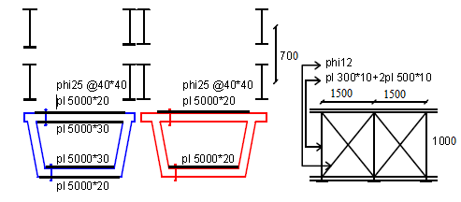
Fig. 11. Strengthening scheme for bending moment

برای محاسبه هزینه‌ مربوط به بکارگیری سنسورها هم، قیمت سنسور، هزینه نصب و هزینه تجهیزات داده‌برداری در نظر گرفته شد. بدین ترتیب هزینه‌های مربوط به مقاوم‌سازی و انجام پایش در شکل 8 مشخص شد.

محاسبه احتمال پیشامدها
همان‌گونه که پیش از این نیز اشاره شد برای محاسبه احتمال پیشامدها، از توزیع بتا استفاده شد. برای این منظور فرض شده که LRF تحلیلی( بدست آمده بیشترین احتمال را داشته و با دور شدن از این مقدار اولیه، احتمال پیشامد کاهش می‌یابد. باید توجه داشت که مقدار LRF نمی‌تواند صفر یا منفی شود و همچنین احتمال بدست آمدن مقادیر خیلی بزرگ برای LRF وجود ندارد. توزیع بتا احتمال پیشامد را در همسایگی مقدار بدست آمده از تحلیل اولیه تجمیع می‌کند و در نتیجه تحلیلهای بعدی به دلیل نداشتن شکستگی در توزیع از نظر عددی نیز با مشکلی مواجه نمی‌شود. به همین سبب بتا توزیعی مناسب برای فرض احتمال پیشامدهای شاخص بار است.
برای بدست آوردن احتمالات مبتنی بر دقت و تعداد سنسورها، مدل عددی پل به کمک سامانه‌های مختلف (از نظر تعداد) به‌روزرسانی شد و اثر خطاهای سیستم پایش ( شامل خطای نویز سنسورها، خطای سامانه داده‌برداری و نیز خطای خروجی‌های به‌روزرسانی مدل) روی سامانه‌ها مورد ارزیابی قرار گرفت.
لازم به ذکر است که محل سنسورها با استفاده از ماتریس اطلاعات فیشر روی عرشه به منظور به روزرسانی مدل عددی تعیین شده است. 30 مجهول برای به روزرسانی مدل عددی روی عرشه مطابق با 5 بخش تقسیم‌بندی شده، درنظر گرفته شد.
برای این منظور یک تحلیل مونت کارلو با تعداد 100 تحقق با مدلسازی احتمالاتی خطاهای موجود در سنسورها با استفاده از توزیع نرمال در نظر گرفته شد. باید توجه داشت که در نبود این منابع خطا، نتایج سامانه پایش کاملا دقیق بدست می‌آمد. اما اعمال خطا سنسور سبب تغییر پاسخها می‌شود. نمونه‌ای از خطا در محاسبه‌ کرنش‌ها در بخش 1 پل در شکل 12 نشان داده شده است.
با احتمالات بدست آمده از تحلیل مونت کارلو و با توجه به هزینه‌های محاسبه شده و به کمک روابط پیوست 1، مقادیر ارزش اطلاعات در شکل 9 ارائه شده است.
شکل 12. توزیع فراوانی خطای نسبی کرنش در بخش 1 پل
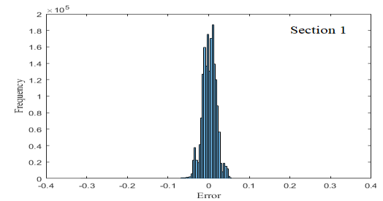
Fig. 12. Frequency distribution of relative strain error in bridge section 1

علائم و نمادهای اختصاری
A | مجموعه‌ی اقدامات ممکن
a′′_{opt} | اقدام بهینه در آنالیز پسین
a′_{opt} | اقدام بهینه در آنالیز پیشین
a_{i} | اقدام یا تصمیم قابل اجرا
C | هزینه (دلار)
c(a_{i} ,θ_{j}) | هزینه‌ی نهایی تصمیم a_{i} در صورت رویداد θ_{j}
C′ | هزینه‌ی متناظر با اقدام بهینه در آنالیز پیشین
C′′(x) | هزینه‌ی مورد انتظار متناظر با اقدام بهینه در آنالیز پسین
C_{C} | هزینه‌ی ساخت پل
C_{e} | هزینه‌ی پایش
C_{R} | هزینه‌ی مقاوم‌سازی
C_{t} | هزینه‌ی انجام پایش
CVI | ارزش اطلاعات شرطی
e_{opt} | گزینه‌ی برتر بین سامانه‌های پایش
EVI | ارزش اطلاعات مورد انتظار
EVI_{perfect} | ارزش اطلاعات کامل و بدون نقص
LRF | شاخص رتبه‌بندی بار
LRF_{t} | شاخص رتبه‌بندی بار پس از انجام آزمایش و به‌روز‌سازی مدل
MBE | دستورالعمل ارزیابی پل
P(θ_{j}) | احتمال وقوع رخداد θ_{j}
P(θ_{j}|x) | احتمال رخداد θ_{j} به شرط بدست آمدن نتیجه‌ی x از آزمایش
VoI | ارزش اطلاعات
x_{i} | اطلاعات حاصل از خروجی آزمایش
θ_{j} | پیشامد ممکن

Introducing a framework for determining the financial value of Structural Health Monitoring on maintenance management of bridges; The case study of the effect of SHM on retrofitting of a bridge

Amir Hossein Nazemi^{⁕1}, Mahdi Afshar² ,Ali Pakzad³, ,Alireza Rahai⁴

1. CTO at ISENSE, Earthquake engineering (MSc), University of Tehran
2. CEO at ISENSE, Earthquake engineering (MSc), University of Tehran
3. Technical Expert at ISENSE, Structural engineering (PHD), University of Tehran
4. Full Professor of Civil Engineering Department, Amirkabir University of Technology

Nazemi@isenseco.com
Abstract:
The safety of bridges as the vital arteries of cities is of great importance. There are several factors that raise concerns about the safe performance of bridges, and resolving these concerns are dependent on the appropriate decision-making of urban managers throughout the service life of bridge. These factors can be divided into two major types. The first type are factors affecting the safety of a part or whole structure of bridge and producing concerns about the bridge collapse. For easing the danger of collapse, totally or partially, a proper decision should be made to improve the behavior of a specific part of bridge at a certain time during its service life. The second type are factors influencing the safety of one or more bridge elements and increasing the life cycle costs of bridge. To prevent the growth of bridge costs due to deterioration, an appropriate plan for repair and maintenance should be implemented in order to enhance the condition of one or several elements. In order to make the right decision, it is necessary to obtain accurate information on the condition of bridges. One of the best ways to get this information is to use bridge health monitoring. Health monitoring is the process of information acquisition from structure by installing sensors on its components and analyzing the data obtained from implemented sensors. By bridge structural health monitoring and interpreting the gathered data, the access to accurate and timely information, which is consistent with the reality of the bridge structure, is provided. Having the correct information about the bridge, the managers can decide at a lower level of risk. However, choosing specific monitoring strategy among different health monitoring systems for a bridge is a challenge that should be solved. A Quantitative index is needed to find the best technically and economically monitoring system. The value of information (VoI) analysis is used for determining the effectiveness of monitoring information in decision-making. VoI is a method which quantifies the price of information and specifies the cost-effectiveness of decisions made on the basis of monitoring. This analysis also makes it possible to choose the most economical monitoring strategy among several alternatives. In the VoI calculation, all the uncertainties involved in the performance of a Health monitoring and probabilities of any anticipated event are considered. Thus, the decision making based on VoI is risk-based and reliable especially for important structures like bridges. In this paper, after investigating the worries and solutions for eliminating worries about the bridges in detail and introducing the applications of structural health monitoring (SHM) systems for bridges, the equations governing the VoI analysis is presented and the procedures for determining the VoI is discussed, and as an example, the VoI analysis of a bridge is discussed. According to the results of this analysis, implementing a specific amount of strain gauges with specific accuracy can provide worthy information about the bridge safety for the manager. Moreover, by the VoI analysis, the best approach for sensing system of SHM in the bridge is determined.

Keywords: Bridge, Structural Health Monitoring, Model Updating, Value of information Analysis (VOI)

Aubrey Cosens
Hasselt
Morandi
The Manual for Bridge Evaluation
Load Rating Factor
Diagnostic Testing
Vernon bridge
Value of information
European Cooperation in Science and Technology
Prior Analysis
منظور از آزمایش، هر فرآیندی است که به کمک آن اطلاعات از وضعیت سازه مطالعاتی کسب شود. در این تحقیق، منظور از آزمایش پایش سلامت روی سازهها مثل پل می‌باشد. از آنجا که محور اصلی بحث پایش سلامت پل‌ها است، پل و سازه معادل یکدیگر در متن استفاده شده است.
Decision Tree
Posterior Analysis
Update
Conditional Value of Information
Prepostrior Analysis
Expected value of information
Complete Perfect Information
Data acquisition system

